BỘ CÔNG THƯƠNG
TRƯỜNG ĐẠI HỌC KINH TẾ KỸ THUẬT CÔNG NGHIỆP
KHOA CÔNG NGHỆ THÔNG TIN



THỰC TẬP THIẾT KẾ VÀ PHÁT TRIỂN ỨNG DỤNG WEB

ĐỀ TÀI
WEBSITE BÁN PHỤ KIỆN THỜI TRANG

Sinh viên thực hiện: 1. Nguyễn Thị Thu Thủy
2. Dương Đức Trung
3. Lê Thị Thanh Nhàn
4. Bùi Thị Thanh Nhàn
Lớp: DHMT16A2HN
Giảng viên hướng dẫn: Th.s Nguyễn Thị Hồng

NAM ĐỊNH 06 – 2025
MỤC LỤC
PHẦN 1: MỞ ĐẦU 1
1. Lý do chọn đề tài 1
2. Mục tiêu của đề tài 1
3. Đối tượng và phạm vi nghiên cứu 1
4. Phương pháp nghiên cứu 2
4.1 Phương pháp thu thập tài liệu 2
4.2 Khảo sát thực tế 2
4.3 Phân tích thiết kế hệ thống 4
4.4 Phương pháp phát triển và kiểm thử hệ thống 4
5. Bố cục của đề tài 4
PHẦN 2: NỘI DUNG NGHIÊN CỨU 5
CHƯƠNG 1: CƠ SỞ CÔNG NGHỆ VÀ NỀN TẢNG LÝ THUYẾT 5
1.1 Cơ sở công nghệ 5
1.1.1 HTML 5
1.1.2 CSS 6
1.1.3 MySQL 7
1.1.4 PHP 8
1.1.5 XAMPP 9
1.2 Nền tảng lý thuyết 9
CHƯƠNG 2: KHẢO SÁT THỰC TRẠNG VÀ XÁC ĐỊNH YÊU CẦU 11
2.1 Khảo sát thực trạng 11
2.1.1 Khảo sát thực trạng xã hội 11
2.1.2 Trải nghiệm cá nhân 11
2.1.3 Khảo sát các website thương mại điện tử 12
2.1 Khảo sát nhu cầu khách hàng và người bán 14
2.2.1 Khách hàng 14
2.2.2 Người bán 15
2.3 Xác định hệ thống 15
2.3.1 Yêu cầu chức năng 15
2.3.2 Yêu cầu phi chức năng 17
CHƯƠNG 3: PHÂN TÍCH VÀ THIẾT KẾ HỆ THỐNG 19
3.1 Các tác nhân và mô tả hệ thống 19
3.1.1 Các tác nhân 19
3.1.2 Mô tả hệ thống 20
3.1.3 Sơ đồ phân rã chức năng 21
3.2 Biểu đồ use case sử dụng và đặc tả use case 21
3.3 Biểu đồ tuần tự 37
3.4 Cơ sở dữ liệu 41
CHƯƠNG 4: TRIỂN KHAI XÂY DỰNG WEBSITE 49
4.1 Giao diện phần khách hàng 49
4.1.1 Trang chủ 49
4.1.2 Trang danh mục sản phẩm 50
4.1.3 Trang chi tiết sản phẩm 51
4.1.4 Trang giỏ hàng 52
4.1.5 Trang đăng ký 52
4.1.6 Trang đăng nhập 53
4.1.7 Trang liên hệ 54
4.1.8 Trang thông tin cá nhân 54
4.1.9 Trang tin tức 55
4.1.10 Trang thanh toán 55
4.1.11 Trang giới thiệu 57
4.1.12 Tìm kiếm sản phẩm 58
4.1.13 Lịch sử đơn hàng 58
4.2 Giao diện phần admin 59
4.2.1 Trang chủ 59
4.2.2 Trang quản lý danh mục sản phẩm 60
4.2.3 Trang quản lý sản phẩm 60
4.2.4 Trang quản lý ảnh sản phẩm 61
4.2.5 Thống kê doanh thu 61
4.2.6 Quản lý đơn hàng 62
4.2.7 Trang quản lý banner 62
4.2.8 Trang quản lý tin tức 63
4.2.9 Trang quản lý khách hàng 63
4.2.10 Trang quản lý liên hệ 64
4.2.11 Trang quản lý menu 65
4.2.12 Trang quản lý footer 65
4.2.13 Trang quản lý marquee 66
4.2.14 Trang quản lý kho hàng 66
CHƯƠNG 5: KIỂM THỬ VÀ ĐÁNH GIÁ KẾT QUẢ 67
5.1 Kiểm thử hệ thống 67
5.1.1 Mục đích của đánh giá và kiểm thử 67
5.1.2 Môi trường kiểm thử 67
5.1.3 Một số kịch bản kiểm thử minh họa 67
5.2 Đánh giá kết quả kiểm thử 68
5.2.1 Đánh giá kết quả kiểm thử các chức năng 68
5.2.2 Đánh giá phi chức năng 69
KẾT LUẬN VÀ HƯỚNG PHÁT TRIỂN 70
TÀI LIỆU THAM KHẢO 72

DANH MỤC HÌNH ẢNH
Hình 1. 1: Hình HTML 5
Hình 1. 2: Hình CSS 6
Hình 1. 3: Hình MySQL 7
Hình 1. 4: Hình PHP 8
Hình 1. 5: Hình XAMPP 9

Hình 2. 1: Hình Shopee 12
Hình 2. 2: Hình Lazada 13
Hình 2. 3: Hình TikTok Shop 14

Hình 3. 1: Hình tác nhân khách 19
Hình 3. 2: Hình tác nhân người quản trị 19
Hình 3. 3: Hình tác nhân thành viên 20
Hình 3. 4: Sơ đồ phân rã chức năng 21
Hình 3. 5: Biểu đồ tổng quan hệ thống 21
Hình 3. 6: Biểu đồ use case đăng ký 22
Hình 3. 7: Biểu đồ use case đăng nhập 23
Hình 3. 8: Biểu đồ use case xem sản phẩm 24
Hình 3. 9: Biểu đồ use case tìm kiếm sản phẩm 25
Hình 3. 10: Biểu đồ use case xem giỏ hàng 26
Hình 3. 11: Biểu đồ use case thanh toán 27
Hình 3. 12: Biểu đồ use case quản lý tài khoản 28
Hình 3. 13: Biểu đồ use case quản lý danh mục sản phẩm 29
Hình 3. 14: Biểu đồ use case quản lý sản phẩm 30
Hình 3. 15: Biểu đồ use case quản lý banner 31
Hình 3. 16: Biểu đồ use case quản lý đơn hàng 32
Hình 3. 17: Biểu đồ use case quản lý menu 33
Hình 3. 18: Biểu đồ use case quản lý footer 34
Hình 3. 19: Biểu đồ use case quản lý marquee 35
Hình 3. 20: Biểu đồ use case thống kê doanh thu 36
Hình 3. 21: Biểu đồ quá trình đăng nhập 37
Hình 3. 22: Biểu đồ xem thông tin sản phẩm 37
Hình 3. 23: Biểu đồ tìm kiếm sản phẩm 38
Hình 3. 24: Biểu đồ xem thông tin giỏ hàng 38
Hình 3. 25: Biểu đồ thêm sản phẩm vào giỏ hàng 39
Hình 3. 26: Biểu đồ thanh toán 39
Hình 3. 27: Biểu đồ quản lý sản phẩm 40
Hình 3. 28: Biểu đồ quản lý danh mục 40
Hình 3. 29: Cơ sở dữ liệu 41

Hình 4. 1: Hình trang chủ 50
Hình 4. 2: Hình trang danh mục sản phẩm 51
Hình 4. 3: Hình trang chi tiết sản phẩm 51
Hình 4. 4: Hình trang giỏ hàng 52
Hình 4. 5: Hình trang đăng kí 53
Hình 4. 6: Hình trang đăng nhập 53
Hình 4. 7: Hình trang liên hệ 54
Hình 4. 8: Hình trang thông tin cá nhân 54
Hình 4. 9: Hình trang tin tức 55
Hình 4. 10: Hình trang thanh toán 56
Hình 4. 11: Hình trang giới thiệu 57
Hình 4. 12: Hình tìm kiếm sản phẩm 58
Hình 4. 13: Hình lịch sử đơn hàng 58
Hình 4. 14: Hình trang chủ admin 59
Hình 4. 15: Hình trang quản lý danh mục sản phẩm 60
Hình 4. 16: Hình trang quản lý sản phẩm 60
Hình 4. 17: Hình trang quản lý ảnh sản phẩm 61
Hình 4. 18: Hình trang thống kê doanh thu 61
Hình 4. 19: Hình trang quản lý đơn hàng 62
Hình 4. 20: Hình trang quản lý banner 62
Hình 4. 21: Hình trang quản lý tin tức 63
Hình 4. 22: Hình trang quản lý khách hàng 64
Hình 4. 23: Hình trang quản lý liên hệ 64
Hình 4. 24: Hình trang quản lý menu 65
Hình 4. 25: Hình trang quản lý footer 65
Hình 4. 26: hình trang quản lý marquee 66
Hình 4. 27: Hình trang quản lý kho hàng 66

DANH MỤC BẢNG

Bảng 3. 1: Bảng đặc tả use case đăng ký 22
Bảng 3. 2: Bảng đặc tả use case đăng nhập 23
Bảng 3. 3: Bảng đặc tả use case xem sản phẩm 24
Bảng 3. 4: Bảng đặc tả use case tìm kiếm sản phẩm 25
Bảng 3. 5: Bảng đặc tả use case xem giỏ hàng 26
Bảng 3. 6: Bảng đặc tả use case thanh toán 27
Bảng 3. 7: Bảng đặc tả use case quản lý tài khoản 29
Bảng 3. 8: Bảng đặc tả use case quản lý danh mục 30
Bảng 3. 9: Bảng đặc tả use case quản lý sản phẩm 31
Bảng 3. 10: Bảng đặc tả use case quản lý banner 31
Bảng 3. 11: Bảng đặc tả use case quản lý đơn hàng 32
Bảng 3. 12: Bảng đặc tả use case quản lý menu 33
Bảng 3. 13: Bảng đặc tả use case quản lý footer 34
Bảng 3. 14: Bảng đặc tả use case quản lý marquee 35
Bảng 3. 15: Bảng đặc tả thống kê doanh thu 36
Bảng 3. 16: Bảng user 42
Bảng 3. 17: Bảng product 43
Bảng 3. 18: Bảng category 43
Bảng 3. 19: Bảng gallery 43
Bảng 3. 20: Bảng inventory 43
Bảng 3. 21: Bảng orders 44
Bảng 3. 22: Bảng order_details 45
Bảng 3. 23: Bảng reviews 45
Bảng 3. 24: Bảng shipping 45
Bảng 3. 25: Bảng banner 46
Bảng 3. 26: Bảng cart 46
Bảng 3. 27: Bảng news 46
Bảng 3. 28: Bảng news_image 47
Bảng 3. 29: Bảng feedback 47
Bảng 3. 30: Bảng menu 47
Bảng 3. 31: Bảng footer 47
Bảng 3. 32: Bảng marquee 48

LỜI CAM ĐOAN
Đề tài này là sản phẩm tổng hợp toàn bộ các kiến thức mà nhóm em đã học được trong thời gian học tập tại trường. Ý thức được điều đó, với tinh thần nghiêm túc, sự tự giác cùng sự cố gắng miệt mài của bản thân và sự hướng dẫn tận tình của cô Nguyễn Thị Hồng, nhóm em đã hoàn thành xong bài đề tài của mình.
Nhóm em xin cam đoan: nội dung bài làm là công sức tìm hiểu của nhóm em, có sự tham khảo thêm các thông tin có trên mạng internet và các mẫu báo cáo trên thư viện nhà trường về nội dung, hình thức trình bày. Mọi thông tin sai lệch nhóm em xin hoàn toàn chịu trách nhiệm.
Sinh viên thực hiện:

Nguyễn Thị Thu Thủy

Dương Đức Trung

Lê Thị Thanh Nhàn

Bùi Thị Thanh Nhàn
LỜI CẢM ƠN
Lời đầu tiên, nhóm em xin gửi lời cảm ơn chân thành đến các thầy cô trường Đại Học Kinh Tế - Kỹ Thuật Công Nghiệp, đặc biệt là các thầy cô khoa Công nghệ thông tin đã trang bị cho nhóm em những kiến thức quý báu trong suốt quá trình học tập tại trường, tạo điều kiện thuận lợi nhất để nhóm em hoàn thành đề tài.
Nhóm em xin trân trọng gửi lời cảm ơn đặc biệt đến ThS. Nguyễn Thị Hồng, người đã hướng dẫn và đề xuất hướng giải quyết khi nhóm em gặp khó khăn, giúp nhóm em hoàn thành đề tài đúng tiến độ.
Cuối cùng nhóm em cũng xin được cảm ơn gia đình, bạn bè, anh chị khóa trên đã giúp đỡ, bên cạnh quan tâm, ủng hộ trong suốt quá trình thực hiện đề tài.
Dù đã cố gắng nhưng do thời gian và kinh nghiệm còn hạn chế nên trong đề tài chắc chắn còn nhiều điều thiếu sót, nhóm em mong nhận được sự góp ý cũng như chỉ bảo tận tình từ các thầy cô.
Nhóm em xin chân thành cảm ơn!
Nam Định, ngày 09 tháng 06 năm 2025

LỜI NÓI ĐẦU
Trong bối cảnh công nghệ thông tin phát triển mạnh mẽ, internet đã trở thành một phần thiết yếu trong mọi lĩnh vực của đời sống xã hội. Đặc biệt, thương mại điện tử đang ngày càng khẳng định vai trò quan trọng trong việc kết nối doanh nghiệp với khách hàng, tối ưu hóa hoạt động kinh doanh và mở rộng thị trường tiêu thụ. Một website thương mại điện tử chuyên nghiệp không chỉ là công cụ giới thiệu sản phẩm mà còn là nền tảng giao dịch hiệu quả, góp phần nâng cao năng lực cạnh tranh của doanh nghiệp trong thời đại số.
Phụ kiện thời trang ngày nay không chỉ đơn thuần là vật dụng đi kèm mà còn đóng vai trò quan trọng trong việc thể hiện phong cách cá nhân và gu thẩm mỹ của mỗi người. Nhu cầu mua sắm phụ kiện thời trang trực tuyến vì thế ngày càng gia tăng, đòi hỏi sự hiện diện của các nền tảng bán hàng hiện đại, thân thiện và dễ sử dụng. Nhận thức được xu hướng phát triển đó, nhóm em lựa chọn thực hiện đề tài "Xây dựng Website bán phụ kiện thời trang" nhằm thiết kế một hệ thống website thương mại điện tử chuyên nghiệp, đáp ứng nhu cầu tìm kiếm, lựa chọn và mua sắm phụ kiện thời trang của người tiêu dùng. Website sẽ được xây dựng với giao diện hiện đại, tối ưu trải nghiệm người dùng, tích hợp các chức năng cơ bản như quản lý sản phẩm, giỏ hàng, thanh toán trực tuyến và hỗ trợ khách hàng. Thông qua quá trình thực hiện đề tài, nhóm em mong muốn vận dụng những kiến thức đã được trang bị vào thực tiễn, rèn luyện kỹ năng xây dựng và triển khai website thương mại điện tử, đồng thời hiểu rõ hơn về quy trình thiết kế, vận hành và quản lý hệ thống trong môi trường kinh doanh trực tuyến hiện nay.

PHẦN 1: MỞ ĐẦU

1. Lý do chọn đề tài
Trong thị trường thời trang hiện đại, phụ kiện đã trở thành một yếu tố quan trọng định hình phong cách và cá tính của người tiêu dùng. Bên cạnh đó, sự thay đổi trong thói quen mua sắm – ưu tiên sự tiện lợi, nhanh chóng qua các nền tảng trực tuyến – đang tạo ra nhu cầu thực tế đối với những hệ thống bán hàng trực tuyến chuyên biệt và thân thiện.
Việc có một website bán phụ kiện thời trang không chỉ giúp doanh nghiệp dễ dàng cập nhật sản phẩm mới, quản lý đơn hàng hiệu quả mà còn tạo điều kiện thuận lợi để khách hàng tiếp cận và lựa chọn sản phẩm mọi lúc, mọi nơi. Một nền tảng bán hàng trực tuyến chuyên nghiệp sẽ góp phần nâng cao hình ảnh thương hiệu, tối ưu quy trình kinh doanh và mở rộng tệp khách hàng tiềm năng.
Nhận thức rõ tầm quan trọng đó, nhóm em lựa chọn đề tài "Xây dựng Website bán phụ kiện thời trang" nhằm tạo ra một công cụ hỗ trợ hoạt động kinh doanh phụ kiện thời trang theo xu hướng hiện đại, đồng thời nâng cao kỹ năng chuyên môn về thiết kế, triển khai và vận hành hệ thống website thương mại điện tử trong thực tiễn.

2. Mục tiêu của đề tài
• Mục tiêu chung: “Xây dựng website bán phụ kiện thời trang” để quảng cáo và bán hàng phụ kiện thời trang trên mạng nhằm tăng thêm hiệu quả kinh doanh của cửa hàng. Đồng thời thu hút người tiêu dùng đến cửa hàng, từ đó có thể mở rộng quy mô cửa hàng.
• Mục tiêu cụ thể: Nghiên cứu và xây dựng website với nhiều tính năng cơ bản như: quản lý sản phẩm, quản lý người dùng, giỏ hàng, xử lý đơn hàng, tìm kiếm, thanh toán, quản trị hệ thống, …
Giao diện người dùng (UI): Thiết kế thân thiện, dễ sử dụng, hiển thị tốt trên mọi thiết bị.
Kết nối cơ sở dữ liệu: Dùng MySQL để lưu trữ dữ liệu, XAMPP làm môi trường phát triển.
Bảo mật: Mã hóa mật khẩu, hạn chế truy cập trái phép, kiểm tra đầu vào tránh lỗi SQL Injection, XSS.

3. Đối tượng và phạm vi nghiên cứu
• Đối tượng nghiên cứu:
Người bán hàng: Cửa hàng phụ kiện thời trang cần một nền tảng trực tuyến để quảng bá sản phẩm, giới thiệu thương hiệu và mở rộng thị trường tiêu thụ...
Người tiêu dùng: Khách hàng có nhu cầu tìm kiếm, tham khảo và mua sắm các sản phẩm phụ kiện thời trang nhanh chóng, tiện lợi, không cần tốn nhiều thời gian và công sức đến cửa hàng trực tiếp.
• Phạm vi nghiên cứu:
- Phạm vi chức năng: Website được xây dựng với các tính năng cơ bản và cần thiết bao gồm:
+ Hiển thị và giới thiệu sản phẩm.
+ Quản lý danh mục và thông tin sản phẩm.
+ Tìm kiếm và lọc sản phẩm theo từ khóa, danh mục.
+ Giỏ hàng và quản lý giỏ hàng.
+ Đặt hàng và quản lý đơn hàng.
+ Thanh toán trực tuyến (hoặc thanh toán khi nhận hàng).
+ Hỗ trợ người dùng qua biểu mẫu liên hệ.
- Phạm vi người dùng:
+ Khách hàng: Người yêu thích thời trang, quan tâm đến phụ kiện và có xu hướng mua sắm trực tuyến.
+ Quản trị viên: Chủ cửa hàng hoặc nhân viên có quyền truy cập hệ thống quản trị để quản lý sản phẩm, đơn hàng và người dùng.

4. Phương pháp nghiên cứu

4.1 Phương pháp thu thập tài liệu
Tìm hiểu và phân tích về công nghệ PHP: Thu thập tài liệu từ sách, trang web và khóa học online để tìm hiểu cách PHP được sử dụng trong xây dựng website động. Phân tích cách PHP đảm nhiệm các chức năng chính như: đăng ký, đăng nhập, quản lý giỏ hàng và xử lý đơn hàng.
Tham khảo mô hình của các website khác: Nghiên cứu các trang web bán phụ kiện thời trang như Juno, Vascara, hay Shopee để rút ra kinh nghiệm về giao diện, bố cục, chức năng như giỏ hàng, thanh toán, phân loại sản phẩm…

4.2 Khảo sát thực tế
• Khảo sát người tiêu dùng:
Mục tiêu: Xác định nhu cầu thực tế, sở thích về kiểu dáng, loại phụ kiện phổ biến và hành vi mua sắm trực tuyến của khách hàng (tần suất mua sắm, phương thức thanh toán ưa thích, yếu tố ảnh hưởng đến quyết định mua).

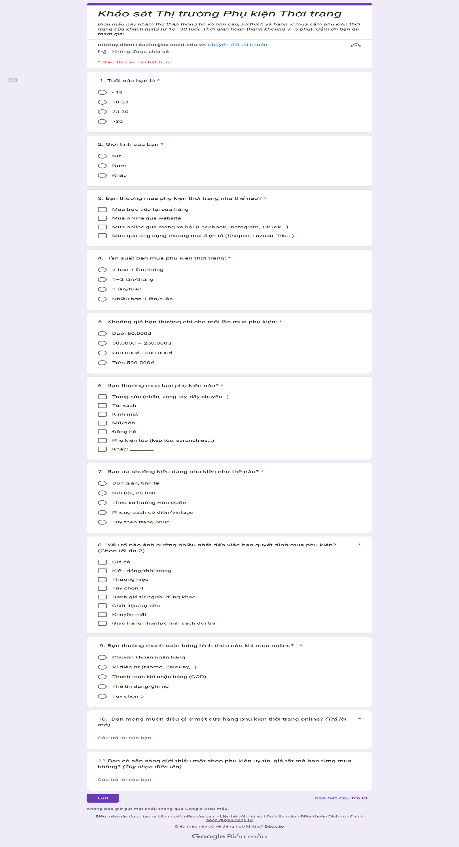
Phương pháp khảo sát: Thực hiện bảng hỏi online một số khách hàng trong độ tuổi từ 18–30 nhóm khách hàng chính của thị trường phụ kiện thời trang.

• Phân tích đối thủ cạnh tranh:
Mục tiêu: Đánh giá ưu nhược điểm của các website đang hoạt động trong cùng lĩnh vực.
Nội dung phân tích: Tốc độ tải trang, khả năng hiển thị trên di động, tính năng giỏ hàng, trải nghiệm thanh toán, hình ảnh sản phẩm, giao diện người dùng, chương trình khuyến mãi…
Kết quả kỳ vọng: Xác định những điểm mạnh để học hỏi và những điểm yếu để cải thiện trong sản phẩm của nhóm.

4.3 Phân tích thiết kế hệ thống
Lựa chọn công nghệ: Sử dụng PHP làm ngôn ngữ phát triển chính, kết hợp với hệ quản trị MySQL để quản lý cơ sở dữ liệu và CSS để tạo giao diện thân thiện với người dùng.
Thiết kế giao diện: Phác thảo bố cục trang chủ, trang sản phẩm, giỏ hàng, đăng nhập/đăng ký, thanh toán, … đảm bảo dễ sử dụng và tối ưu cho trải nghiệm người dùng.
Đảm bảo tính bảo mật và hiệu suất:
- Sử dụng biện pháp xác thực và phân quyền người dùng.
- Kiểm soát lỗi đầu vào từ người dùng để tránh SQL Injection.
- Tối ưu truy vấn dữ liệu để đảm bảo website hoạt động mượt mà.

4.4 Phương pháp phát triển và kiểm thử hệ thống
Xây dựng phiên bản thử nghiệm (Prototype): Sau khi hoàn thành các chức năng cơ bản, tiến hành tạo bản thử nghiệm để chạy trên môi trường thật.
Thu thập phản hồi từ người dùng: Cho một nhóm nhỏ người dùng thử nghiệm, đưa ra phản hồi về trải nghiệm giao diện, tính năng mua sắm, tốc độ truy cập, ...
Phân tích và cải tiến: Dựa trên dữ liệu phản hồi và kết quả kiểm thử để điều chỉnh, tối ưu giao diện, hiệu suất và tính năng website.

5. Bố cục của đề tài
Mở đầu: Giới thiệu tổng quan về đề tài, lý do chọn đề tài, mục tiêu của đề tài, đối tượng và phạm vi nghiên cứu, phương pháp nghiên cứu, bố cục đề tài.
Chương 1: Cơ sở công nghệ và nền tảng lý thuyết: giới thiệu tổng quan về các ngôn ngữ HTML, CSS, SQL, PHP, phần mềm XAMPP và kiến thức về thương mại điện tử và website.
Chương 2: Khảo sát thực trạng và xác định yêu cầu: Khảo sát hiện trạng, phân tích nhu cầu người dùng và xác định các yêu cầu chức năng, phi chức năng của hệ thống.
Chương 3: Phân tích và thiết kế hệ thống: Phân tích nghiệp vụ, xây dựng sơ đồ chức năng, luồng dữ liệu, thiết kế cơ sở dữ liệu và giao diện hệ thống.
Chương 4: Triển khai xây dựng website: Triển khai mã nguồn, xây dựng các chức năng chính của hệ thống theo thiết kế đã đề ra.
Chương 5: Kiểm thử và đánh giá kết quả: Kiểm thử chức năng, đánh giá hiệu quả hoạt động của hệ thống và đề xuất hướng phát triển trong tương lai.

PHẦN 2: NỘI DUNG NGHIÊN CỨU

CHƯƠNG 1: CƠ SỞ CÔNG NGHỆ VÀ NỀN TẢNG LÝ THUYẾT

1.1 Cơ sở công nghệ


1.1.1 HTML

Hình 1. 1: Hình HTML
* Giới thiệu
HTML (HyperText Markup Language) là ngôn ngữ đánh dấu siêu văn bản dùng để tạo các tài liệu hiển thị trên trình duyệt web. Không giống các ngôn ngữ lập trình, HTML sử dụng thẻ (tag) để xác định cấu trúc và nội dung trang web.
Tích hợp với công nghệ khác: HTML có thể nhúng JavaScript để tạo hiệu ứng động và CSS để định dạng giao diện, giúp trang web trở nên trực quan hơn.
* Ưu – nhược điểm
• Ưu điểm:
- Ngôn ngữ này được sử dụng rộng rãi với rất nhiều nguồn tài nguyên hỗ trợ cùng một cộng đồng sử dụng vô cùng lớn đằng sau nó.
- Có thể hoạt động mượt mà trên hầu hết mọi trình duyệt hiện hành.
- Mã nguồn mở và hoàn toàn miễn phí.
- Dễ dàng tích hợp với các ngôn ngữ backend như PHP, Node.js, ...
• Nhược điểm:
- Ngôn ngữ này chỉ được áp dụng chủ yếu cho trang web tĩnh. Đối với các tính năng động, cần sử dụng JavaScript hoặc ngôn ngữ backend bên thứ 3 ví dụ như PHP.
- Người dùng phải tạo các trang web riêng lẻ cho HTML, ngay cả khi các phần tử giống nhau.
* Tác dụng
Định cấu trúc trang web: HTML giúp xác định cấu trúc cơ bản của một trang web bằng cách đánh dấu các phần như tiêu đề, đoạn văn bản, hình ảnh, liên kết, và nhiều phần khác.
Chèn hình ảnh và đa phương tiện: HTML cho phép nhúng hình ảnh, âm thanh, video và nhiều loại phương tiện khác vào trang web, tạo ra trải nghiệm đa phương tiện cho người sử dụng.


1.1.2 CSS

Hình 1. 2: Hình CSS
* Giới thiệu
Cascading Style Sheets (CSS) là một ngôn ngữ style sheet được sử dụng để chỉ định cách trình bày và tạo kiểu của tài liệu được viết bằng ngôn ngữ đánh dấu như HTML hoặc XML (bao gồm các phương ngữ XML như SVG, MathML hoặc XHTML). CSS là một công nghệ nền tảng của World Wide Web, cùng với HTML và JavaScript.
* Ưu – nhược điểm
• Ưu điểm:
Tăng tốc độ tải trang: CSS giúp giảm số lượng mã cần sử dụng, cải thiện đáng kể tốc độ tải trang.
Cải thiện trải nghiệm người dùng: Trang web trở nên dễ nhìn và thân thiện.
Khả năng tương thích cao: CSS kết hợp với HTML giúp trang web hiển thị tốt trên mọi thiết bị, từ điện thoại di động.
• Nhược điểm:
Phức tạp: CSS có thể trở nên phức tạp và khó hiểu khi sử dụng các tính năng tiên tiến như media queries, animations và transforms.
Rủi ro bảo mật: Mặc dù rủi ro này không phổ biến, nhưng mã CSS có thể được sử dụng để chèn mã độc hại vào trang web.
Quản lý và bảo trì khó khăn với các dự án lớn: Khi trang web quá lớn, việc quản lý và bảo trì mã CSS có thể trở nên phức tạp.
* Tác dụng
Tạo giao diện đẹp mắt: css giúp thay đổi màu sắc, kiểu chữ, kích thước, tạo bố cục cho trang web.
Tối ưu hiệu suất và trải nghiệm người dùng: tạo hiệu ứng động (animation, hover, transition) giúp giao diện chuyên nghiệp hơn.


1.1.3 MySQL

Hình 1. 3: Hình MySQL
* Giới thiệu
MySQL là hệ quản trị cơ sở dữ liệu mã nguồn mở phổ biến hàng đầu trên thế giới và đặc biệt được ưa chuộng trong quá trình xây dựng, phát triển ứng dụng. Đây là hệ quản trị cơ sở dữ liệu tốc độ cao, ổn định và dễ sử dụng, có khả năng thay đổi mô hình sử dụng phù hợp với điều kiện công việc khả chuyển.
* Ưu – nhược điểm
• Ưu điểm:
Sử dụng dễ dàng: MySQL là cơ sở dữ liệu tốc độ cao và ổn định, công cụ này dễ sử dụng và hoạt động trên nhiều hệ điều hành cung cấp hệ thống lớn các hàm tiện ích.
Tính bảo mật cao: MySQL phù hợp với các ứng dụng có truy cập cơ sở dữ liệu trên internet vì nó sở hữu nhiều tính năng bảo mật, thậm chí là bảo mật cấp cao.
Tương thích trên nhiều hệ điều hành.
• Nhược điểm:
MySQL bị hạn chế dung lượng, cụ thể, khi số bản ghi của người dùng lớn dần, sẽ gây khó khăn cho việc truy xuất dữ liệu, khiến người dùng cần áp dụng nhiều biện pháp để tăng tốc độ chia sẻ dữ liệu như chia tải database ra nhiều server, hoặc tạo cache MySQL.
So với Microsoft SQL Server hay Oracle, độ bảo mật của MySQL chưa cao bằng. Và quá trình Restore cũng có phần chậm hơn.
* Tác dụng
MySQL là hệ quản trị cơ sở dữ liệu phổ biến, giúp lưu trữ, quản lý và truy xuất dữ liệu nhanh chóng.
Nó có hiệu suất cao, bảo mật tốt, và có thể tích hợp dễ dàng với các hệ thống web, phần mềm quản lý và ứng dụng lớn.
MySQL hỗ trợ truy vấn mạnh mẽ, giúp xử lý dữ liệu hiệu quả cho các hệ thống như thương mại điện tử, mạng xã hội và nhiều nền tảng khác.


1.1.4 PHP

Hình 1. 4: Hình PHP
* Giới thiệu
PHP viết tắt của từ Hypertext Preprocessor, là một ngôn ngữ lập trình kịch bản (script) mã nguồn mở, cộng đồng phát triển mạnh mẽ, có thể hỗ trợ nhanh chóng chỉ vài thao tác search đơn giản.
Chủ yếu được dùng để phát triển các ứng dụng viết cho máy chủ, dùng cho mục đích tổng quát. Đặc biệt thích hợp cho phát triển web và được nhúng vào HTML.
* Ưu – nhược điểm
• Ưu điểm:
Mã nguồn mở và miễn phí: Giúp tiết kiệm ngân sách dự án, dễ cài đặt.
Tính linh hoạt cao: Chạy trên nhiều hệ điều hành (Windows, Linux, macOS, ...) và kết hợp tốt với các ngôn ngữ lập trình khác.
Thư viện phong phú, cộng đồng hỗ trợ mạnh: Dễ dàng tìm kiếm thư viện code và nhận trợ giúp từ các diễn đàn chuyên sâu.
Hỗ trợ nhiều loại cơ sở dữ liệu: MySQL, SQLite, PostgreSQL, ...
• Nhược điểm:
Bảo mật: Do là mã nguồn mở, các lỗ hổng bảo mật bị công khai ngay khi phát hiện, có nguy cơ bị khai thác trước khi kịp sửa chữa.
Giới hạn nền tảng: Chỉ hoạt động trên các website, không phù hợp cho ứng dụng di động hoặc phần mềm phức tạp.
Giao diện chưa tối ưu: Các web dùng php không có thiết kế gọn gàng, đẹp mắt như một số công nghệ khác.
Hiệu suất & bảo mật: Hiệu suất chưa thực sự tối ưu, độ bảo mật cũng không bằng một số ngôn ngữ khác.
* Tác dụng
Tạo trang web động: Giúp xử lý dữ liệu, tương tác với người dùng và tạo nội dung linh hoạt.
Kết nối với cơ sở dữ liệu: Làm việc với MySQL, PostgreSQL, MongoDB để lưu trữ thông tin.


1.1.5 XAMPP

Hình 1. 5: Hình XAMPP
* Giới thiệu
XAMPP hiện nay là một ứng dụng phần mềm khá phổ biến và được các lập trình viên sử dụng để xây dụng và phát triển các dự án website theo ngôn ngữ PHP. Bên cạnh đó, XAMPP cũng được sử dụng cho mục đích nghiên cứu, phát triển website qua localhost của máy tính cá nhân.
* Ưu – nhược điểm
• Ưu điểm:
Cài đặt đơn giản: Không cần cấu hình phức tạp.
Đầy đủ tính năng: Bao gồm Apache, MySQL, PHP và Perl, giúp phát triển web nhanh chóng.
Miễn phí & mã nguồn mở: Không cần trả phí, có cộng đồng hỗ trợ rộng lớn.
Tương thích đa nền tảng: Chạy trên Windows, macOS và Linux.
• Nhược điểm:
Không an toàn cho môi trường sản xuất: XAMPP được thiết kế chủ yếu cho môi trường thử nghiệm, nên bảo mật chưa thực sự tối ưu nếu triển khai lên server thực tế.
Tài nguyên hệ thống: Khi chạy nhiều dịch vụ cùng lúc (Apache, MySQL, PHP), XAMPP có thể tiêu tốn nhiều RAM và CPU, đặc biệt trên các máy yếu.
Có thể gặp xung đột phần mềm: Một số chương trình trên máy có thể gây xung đột với XAMPP, ví dụ như Skype sử dụng cổng 80, khiến Apache không chạy được.
* Tác dụng
Cung cấp môi trường phát triển hoàn chỉnh: Tích hợp Apache, MySQL, PHP và Perl, giúp tạo website mà không cần server thật.
Dễ dàng kiểm thử ứng dụng: Cho phép chạy và kiểm tra mã nguồn trên máy tính trước khi triển khai lên internet.
Miễn phí & mã nguồn mở: Không cần trả phí, dễ dàng tùy chỉnh theo nhu cầu.

1.2 Nền tảng lý thuyết
- Thương mại điện tử là hình thức mua bán hàng hóa và dịch vụ thông qua các phương tiện điện tử, đặc biệt là Internet. Nó bao gồm các giao dịch trực tuyến giữa doanh nghiệp với doanh nghiệp, doanh nghiệp với khách hàng, và giữa cá nhân với cá nhân.
- Website là một tập hợp các trang web được lưu trữ trên máy chủ và có thể truy cập qua Internet. Website có thể phục vụ nhiều mục đích khác nhau như cung cấp thông tin, giải trí, giáo dục, hoặc kinh doanh.
- Website thương mại điện tử là một loại website được thiết kế để hỗ trợ hoạt động mua bán trực tuyến, do doanh nghiệp hoặc cá nhân thiết lập để xúc tiến thương mại, bán hàng hóa hoặc cung cấp dịch vụ. Các website này thường có các tính năng như giỏ hàng, thanh toán trực tuyến, quản lý đơn hàng và hỗ trợ khách hàng.

CHƯƠNG 2: KHẢO SÁT THỰC TRẠNG VÀ XÁC ĐỊNH YÊU CẦU

2.1 Khảo sát thực trạng

2.1.1 Khảo sát thực trạng xã hội
Trong xã hội công nghệ hiện nay, thực trạng mua sắm trực tuyến đang ngày càng phát triển mạnh mẽ. Đa số các sản phẩm tiêu dùng – từ đồ gia dụng, thời trang đến đồ điện tử – đều có thể dễ dàng tìm thấy trên các sàn thương mại điện tử. Các nền tảng phổ biến như Shopee, Lazada, hay TikTok Shop... đã và đang đóng vai trò quan trọng trong việc thay đổi hành vi tiêu dùng của người dân, đặc biệt là giới trẻ.
Sự tiện lợi, tốc độ và đa dạng mặt hàng khiến thương mại điện tử trở thành lựa chọn ưu tiên thay thế cho hình thức mua sắm truyền thống. Tuy nhiên, song song với sự phát triển đó vẫn còn tồn tại nhiều vấn đề như chất lượng sản phẩm không đảm bảo, thông tin không minh bạch, hay quy trình chăm sóc khách hàng còn chưa đồng đều giữa các sàn.

2.1.2 Trải nghiệm cá nhân
Em đã có dịp trải nghiệm việc mua sắm trên nhiều nền tảng thương mại điện tử như Shopee, Lazada, và TikTok Shop. Qua quá trình sử dụng, em nhận thấy mỗi nền tảng có những ưu – nhược điểm riêng, nhưng cũng có một số điểm chung nổi bật:
Giao diện và thao tác đăng nhập: Những trang có giao diện đơn giản, dễ thao tác trong quá trình đăng ký – đăng nhập thường tạo thiện cảm ban đầu tốt hơn. Ngược lại, những nền tảng yêu cầu quá nhiều bước sẽ khiến người dùng cảm thấy phiền và dễ bỏ cuộc.
Trải nghiệm mua sắm: Việc tìm kiếm sản phẩm, lọc theo nhu cầu, và thực hiện thanh toán nếu mượt mà, rõ ràng thì sẽ tạo ấn tượng tích cực. Giao diện cần trực quan, dễ hiểu để người dùng không bị rối trong quá trình sử dụng.
Chất lượng và độ tin cậy: Khi mua hàng online, em thường dựa vào phần đánh giá, nhận xét và hình ảnh thực tế từ người mua trước để tránh hàng kém chất lượng. Tính minh bạch và sự kiểm soát của sàn thương mại điện tử là yếu tố quan trọng giúp giữ chân khách hàng.
Thanh toán và giao hàng: Em đánh giá cao các sàn có nhiều lựa chọn thanh toán như chuyển khoản, ví điện tử, thanh toán khi nhận hàng..., thời gian giao hàng nhanh, đúng hẹn là điều khiến em cảm thấy hài lòng và tin tưởng tiếp tục sử dụng.

2.1.3 Khảo sát các website thương mại điện tử
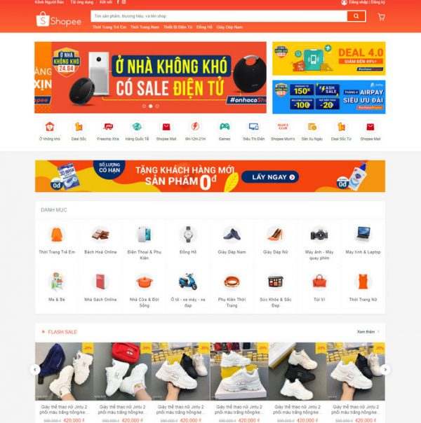
- Shopee

Hình 2. 1: Hình Shopee
*Ưu điểm:
Giao diện thân thiện: Shopee cung cấp giao diện rất dễ sử dụng, thích hợp cho tất cả đối tượng người dùng.
Mã giảm giá, khuyến mãi đa dạng: Shopee thường xuyên tổ chức các chương trình giảm giá, mã giảm giá với nhiều ưu đãi hấp dẫn.
Sự đa dạng sản phẩm: Shopee có sản phẩm thuộc nhiều ngành hàng khác nhau, từ đồ gia dụng, thời trang đến sản phẩm công nghệ.
Tích hợp ví điện tử ShopeePay: Hệ thống thanh toán nhanh chóng và tiện lợi qua ví ShopeePay, giúp người dùng có thể thanh toán một cách an toàn, nhanh chóng.
*Nhược điểm:
Quảng cáo và khuyến mãi gây rối mắt: Việc có quá nhiều quảng cáo và mã giảm giá hiện ra trên trang chủ có thể gây cảm giác rối mắt cho người dùng, đặc biệt là đối với những người mới sử dụng Shopee.
Chất lượng sản phẩm không đồng đều: Mặc dù Shopee có nhiều sản phẩm đa dạng, nhưng chất lượng của một số sản phẩm không được đảm bảo, do các nhà cung cấp không kiểm soát tốt.

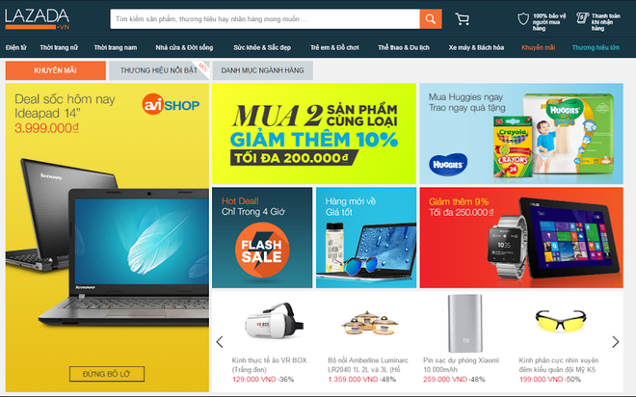
- Lazada

Hình 2. 2: Hình Lazada
Lazada cũng là một cái tên nổi bật trong thị trường thương mại điện tử tại Việt Nam, với những điểm mạnh và điểm yếu đáng chú ý:
* Ưu điểm:
Giao diện chuyên nghiệp: Lazada cung cấp một giao diện rất chuyên nghiệp, dễ dàng tìm kiếm sản phẩm và duyệt qua các danh mục.
LazMall – Gian hàng chính hãng: Lazada có một khu vực đặc biệt dành cho các gian hàng chính hãng (LazMall), giúp người tiêu dùng an tâm hơn khi mua sản phẩm chính hãng, tránh mua phải hàng giả.
Chính sách chăm sóc khách hàng tốt: Lazada có dịch vụ chăm sóc khách hàng chu đáo, giải quyết nhanh chóng các vấn đề phát sinh trong quá trình mua sắm.
* Nhược điểm:
Chương trình khuyến mãi ít hấp dẫn: So với Shopee, Lazada ít tổ chức các chương trình khuyến mãi lớn, và giá cả sản phẩm thường không cạnh tranh bằng Shopee.
Giao diện chưa thực sự thân thiện: Một số người dùng cảm thấy giao diện của Lazada vẫn còn thiếu tính trực quan và thân thiện như Shopee, đặc biệt là khi người dùng mới tiếp cận nền tảng.

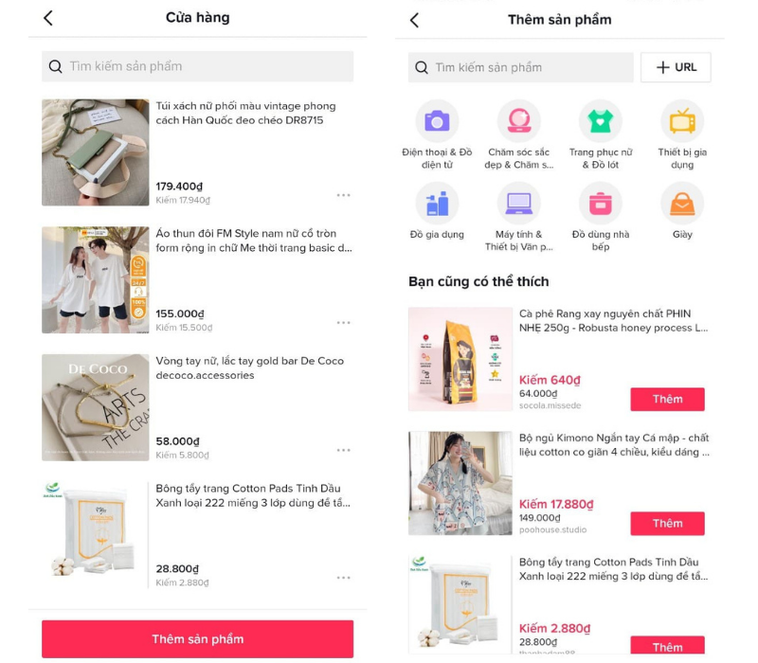
- TikTok Shop

Hình 2. 3: Hình TikTok Shop
TikTok Shop là một mô hình mới mẻ, kết hợp giữa mạng xã hội và mua sắm trực tuyến, được đánh giá có tiềm năng phát triển mạnh mẽ.
* Ưu điểm:
Mô hình bán hàng trực tiếp qua video: Người dùng có thể mua sắm ngay trên video, tạo cảm giác thú vị và hấp dẫn khi kết hợp giữa nội dung giải trí và mua sắm.
Livestream bán hàng: TikTok Shop có tính năng livestream bán hàng giúp người bán giao tiếp trực tiếp với khách hàng, tăng tính tương tác và độ tin cậy.
Tiếp cận người tiêu dùng trẻ: Với lượng người dùng chủ yếu là giới trẻ, TikTok Shop là một nền tảng lý tưởng để tiếp cận đối tượng khách hàng này.
* Nhược điểm:
Thiếu tính năng lọc sản phẩm: TikTok Shop hiện tại thiếu các tính năng lọc sản phẩm như Shopee hay Lazada, người dùng khó tìm được sản phẩm mình muốn mua.
Thông tin sản phẩm không đầy đủ: Các sản phẩm trên TikTok Shop thường có ít thông tin chi tiết.

2.1 Khảo sát nhu cầu khách hàng và người bán

2.2.1 Khách hàng
Khách hàng là người trực tiếp tham gia vào quá trình giao dịch mua bán trên nền tảng thương mại điện tử. Những nhu cầu của họ thường tập trung vào các yếu tố sau:
+ Dễ dàng tìm kiếm và lựa chọn sản phẩm: Khách hàng cần một hệ thống tìm kiếm cho phép họ tìm sản phẩm một cách nhanh chóng và chính xác. Điều này bao gồm khả năng lọc sản phẩm theo nhiều tiêu chí như giá, thương hiệu, nơi bán, …
+ Thao tác đơn giản và nhanh chóng: Các bước từ tìm kiếm, chọn sản phẩm, thêm vào giỏ hàng và thanh toán cần được thực hiện một cách dễ dàng, không rườm rà và tiết kiệm thời gian.
+ Thông tin sản phẩm minh bạch: Khách hàng cần có thông tin đầy đủ về sản phẩm, bao gồm mô tả chi tiết, hình ảnh thực tế, đánh giá từ người mua trước, cũng như thông tin về giá cả và các chương trình khuyến mãi.
+ Hỗ trợ khách hàng nhanh chóng và hiệu quả: Khách hàng muốn nhận được sự hỗ trợ ngay khi gặp phải vấn đề về sản phẩm, đơn hàng, hay khi có yêu cầu về thanh toán, giao hàng. Hệ thống chăm sóc khách hàng nên có sẵn nhiều kênh liên lạc như chat trực tuyến, nhóm email, hoặc hotline.

2.2.2 Người bán
Người bán trên các nền tảng thương mại điện tử đóng vai trò quan trọng trong việc cung cấp sản phẩm và dịch vụ cho khách hàng. Nhu cầu của người bán tập trung vào việc tối ưu hóa quy trình bán hàng, gia tăng doanh thu và mở rộng khách hàng.
+ Người bán lúc nào cũng muốn có được lợi nhuận cũng như lợi ích tốt nhất về mình, để đảm bảo điều đó phải song song với quyền lợi của khách hàng, chỉ khi khách hàng hài lòng mới thu được lợi ích cao về cho bản thân người bán.
+ Quảng bá gian hàng và sản phẩm: Người bán cần các công cụ quảng bá hiệu quả, chẳng hạn như SEO (tối ưu hóa công cụ tìm kiếm), quảng cáo trả phí hoặc các chiến dịch marketing tích hợp trên nền tảng.
+ Hỗ trợ dịch vụ khách hàng: Người bán cần được cung cấp các công cụ để hỗ trợ khách hàng nhanh chóng và hiệu quả. Điều này bao gồm tính năng trả lời câu hỏi trực tuyến, quản lý khiếu nại và hỗ trợ hoàn trả hàng hóa.
Tóm lại, nhu cầu của khách hàng và người bán đều là yếu tố quan trọng để phát triển một nền tảng thương mại điện tử thành công. Các nền tảng cần đáp ứng nhu cầu của khách hàng về trải nghiệm mua sắm thuận tiện, nhanh chóng và an toàn. Đồng thời, họ cũng phải cung cấp cho người bán các công cụ quản lý, quảng bá sản phẩm và tối ưu hóa giao dịch để giúp tăng trưởng doanh thu.

2.3 Xác định hệ thống

2.3.1 Yêu cầu chức năng
- Chức năng đăng ký
Chức năng này cho phép người dùng tạo tài khoản mới để sử dụng các tính năng của website. Các bước đăng ký:
Nhập thông tin cá nhân: Tên, email, số điện thoại.
Tạo mật khẩu: Độ dài tối thiểu 8 ký tự, kết hợp chữ, số và ký tự đặc biệt.

- Chức năng đăng nhập
Chức năng này cho phép người dùng truy cập tài khoản và sử dụng các dịch vụ cá nhân hóa.
Các phương thức đăng nhập: Bằng email/số điện thoại và mật khẩu.
Các tính năng hỗ trợ: Nhớ tài khoản: Tùy chọn duy trì đăng nhập.
- Chức năng mua hàng
Xem chi tiết sản phẩm: khi khách hàng chọn vào sản phẩm thì hiển thị ra trang chi tiết sản phẩm gồm có tên, hình ảnh, giá, khuyến mãi, mô tả sản phẩm và đánh giá từ người mua khác.
Danh sách yêu thích: cho phép khách hàng chọn sản phẩm yêu thích và lưu lại để tham khảo sau này.
Hỗ trợ tư vấn: khách hàng có thể chat trực tiếp với cửa hàng để được tư vấn.
Thêm vào giỏ hàng: cho phép khách hàng thêm sản phẩm muốn mua vào giỏ hàng để thanh toán sau.
Mua ngay: khi khách hàng nhấn vào mua ngay thì hiện lên trang thanh toán.
Đánh giá sản phẩm: Khách hàng có thể đánh giá sản phẩm, đăng hình ảnh sản phẩm thực tế.
- Chức năng thanh toán
Chọn phương thức thanh toán: hỗ trợ thanh toán qua chuyển khoản ngân hàng, COD (thanh toán khi nhận hàng).
Nhập thông tin nhận hàng: người dùng có thể điền tên người nhận, số điện thoại, địa chỉ nhận hàng.
Lời nhắn cho shop: có thể để lại lời nhắn cho shop.
Phương thức vận chuyển: cho phép chọn phương thức vận chuyển (giao hàng nhanh hoặc giao hàng tiết kiệm), dựa vào phương thức vận chuyển và địa điểm nhận hàng mà tự cập nhật mức phí giao hàng.
Ưu đãi: trong trường hợp sản phẩm có ưu đãi thì tự động tính mức giá đã ưu đãi của sản phẩm.
Xác nhận đơn hàng: hiển thị chi tiết đơn hàng sau khi thanh toán thành công.
- Chức năng tìm kiếm
Tìm kiếm sản phẩm theo danh mục: người dùng có thể xem nhóm danh mục sản phẩm, sử dụng bộ lọc theo phân loại, giá, thương hiệu.
Tìm kiếm bằng thanh tìm kiếm: người dùng nhập tên sản phẩm muốn tìm, hệ thống sẽ hiện ra những sản phẩm tương ứng.
- Chức năng liên hệ
Chức năng này giúp khách hàng dễ dàng kết nối với cửa hàng để giải đáp thắc mắc, hỗ trợ mua hàng hoặc phản hồi dịch vụ.

- Tin tức
Trang tin tức của cửa hàng cập nhật xu hướng thời trang, chia sẻ mẹo mua sắm và cung cấp thông tin khuyến mãi.
- Chức năng xem đơn hàng
Kiểm tra tình trạng xử lý đơn hàng (đang chờ, đang vận chuyển, hoàn thành), lịch sử mua sắm.
- Chức năng xem hồ sơ cá nhân
Người dùng có thể xem thông tin cá nhân như: họ tên, email, số điện thoại, ngày sinh, giới tính và có thể cập nhật những thông tin này.
- Chức năng của admin
Phân tích doanh số: Báo cáo chi tiết về lượng sản phẩm bán ra, doanh thu theo thời gian.
Quản lý phản hồi: Duyệt và trả lời đánh giá từ khách hàng, xử lý khiếu nại.
Quản lý sản phẩm: Người bán có thể thêm, chỉnh sửa, xóa sản phẩm, cập nhật giá, số lượng tồn kho.
Quản lý người dùng: Kiểm soát tài khoản khách hàng và người bán, phân quyền truy cập.
Quản lý đơn hàng: Theo dõi các hoạt động mua bán, kiểm tra thanh toán.
Thống kê & báo cáo: Tổng hợp dữ liệu doanh thu, số lượng đơn hàng, hiệu suất bán hàng.
Quản lý danh mục: Xem được danh sách các danh mục và sửa, xóa, thêm danh mục.
Quản lý ảnh sản phẩm: Danh sách ảnh, thêm, sửa, xóa ảnh.
Quản lý tin tức: Danh sách bài viết, thêm, sửa, xóa bài viết.
Quản lý menu, banner, footer: Danh sách menu, banner, footer và các tính năng thêm, sửa, xóa.
Quản lý chữ chạy: Danh sách các chữ chạy và thêm, sửa, xóa chữ chạy.

2.3.2 Yêu cầu phi chức năng
- Giao diện người dùng
Thiết kế trực quan: Giao diện đơn giản, dễ điều hướng.
Phối màu và bố cục: Sử dụng gam màu hiện đại, tương phản, bố cục rõ ràng để thu hút người dùng.
Trang chủ gồm: Header, top menu, left menu, right menu, banner, content, footer và thanh tìm kiếm tiện lợi.
Trang danh mục sản phẩm: Hiển thị danh sách các sản phẩm tương ứng với mục chọn từ danh mục sản phẩm.
Trang chi tiết sản phẩm: Hiển thị thông tin chi tiết của sản phẩm.
Trang kết quả tìm kiếm: Hiển thị các sản phẩm có tên hoặc mô tả sản phẩm chứa từ khóa nhập vào.
Trang liên hệ: Hiển thị các mục nhập liệu.
Trang giỏ hàng: có tên, hình ảnh, giá, số lượng sản phẩm, nút xóa sản phẩm, mua hàng (khi ấn mua hàng hiện form thanh toán)
- Hiệu suất
Tốc độ tải trang nhanh: Dưới 3 giây để tránh tỷ lệ thoát cao.
Tối ưu tài nguyên: Giảm thiểu tải hình ảnh lớn, sử dụng nén CSS/JS để cải thiện tốc độ.
Tương thích trình duyệt: Hoạt động mượt mà trên Chrome, Edge.
Xử lý yêu cầu nhanh: Hệ thống phải có khả năng đáp ứng lưu lượng truy cập cao mà không bị gián đoạn.
- Bảo mật thông tin khách hàng
Mã hóa dữ liệu: Sử dụng mã hóa MD5 để mã hóa mật khẩu.

CHƯƠNG 3: PHÂN TÍCH VÀ THIẾT KẾ HỆ THỐNG

3.1 Các tác nhân và mô tả hệ thống

3.1.1 Các tác nhân
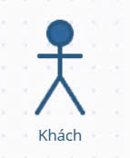
- Tác nhân khách vô danh
Hình 3. 1: Hình tác nhân khách

- Khách vô danh là người truy cập vào hệ thống mà chưa có tài khoản (chưa đăng ký/đăng nhập). Họ có thể xem thông tin cơ bản của sản phẩm và thực hiện một số thao tác giới hạn gồm:
+ Tìm kiếm sản phẩm
+ Xem chi tiết sản phẩm
+ Đăng ký tài khoản
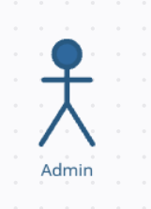
- Tác nhân người quản trị
Hình 3. 2: Hình tác nhân người quản trị

Người quản trị là người điều hành và giám sát hoạt động của hệ thống. Họ có quyền truy cập vào giao diện quản trị để quản lý toàn bộ nội dung và dữ liệu của website. Các chức năng chính gồm:
+ Quản lý sản phẩm
+ Quản lý đơn hàng
+ Quản lý thành viên
+Quản lý phản hồi
+Quản lý danh mục
+ Thống kê doanh thu
+ Quản lý banner, menu, footer
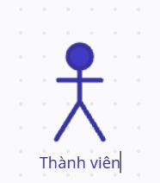
- Tác nhân thành viên
Hình 3. 3: Hình tác nhân thành viên

- Thành viên là khách hàng đã đăng ký và đăng nhập vào hệ thống. Họ có thể sử dụng toàn bộ chức năng mua sắm.
- Các chức năng bao gồm: đăng xuất, tìm kiếm sản phẩm, xem chi tiết sản phẩm, thêm vào giỏ hàng, xem giỏ hàng, thanh toán, theo dõi đơn hàng, đánh giá sản phẩm, xem hồ sơ cá nhân.

3.1.2 Mô tả hệ thống
Khi người dùng truy cập vào hệ thống, họ có thể tìm kiếm, xem thông tin sản phẩm và đăng ký tài khoản. Sau khi đăng nhập, người dùng có thể lựa chọn sản phẩm, thêm vào giỏ hàng và tiến hành thanh toán. Việc thanh toán bao gồm việc lựa chọn phương thức và xác nhận đơn hàng. Thông tin đơn hàng sẽ được xử lý bởi hệ thống.
Bộ phận quản trị hệ thống (Admin) chịu trách nhiệm cấp quyền truy cập cho người dùng, khóa hoặc mở tài khoản khi cần thiết. Mỗi tài khoản người dùng có thể cập nhật thông tin cá nhân, bao gồm địa chỉ và thông tin liên lạc.
Bộ phận kho sẽ thực hiện nhập – xuất hàng, kiểm tra tồn kho định kỳ nhằm đảm bảo nguồn hàng ổn định cho kinh doanh.
Song song với đó, bộ phận báo cáo thống kê sẽ thực hiện thống kê doanh thu, chi phí hàng tháng và phân tích khách hàng tiềm năng để phục vụ các chiến dịch quảng bá. Các bài viết tin tức sẽ được quản lý, thêm mới hoặc xóa theo nhu cầu.
Khi khách hàng gửi phản hồi hoặc liên hệ với hệ thống, bộ phận tiếp nhận sẽ ghi nhận và xử lý, góp phần nâng cao trải nghiệm người dùng.

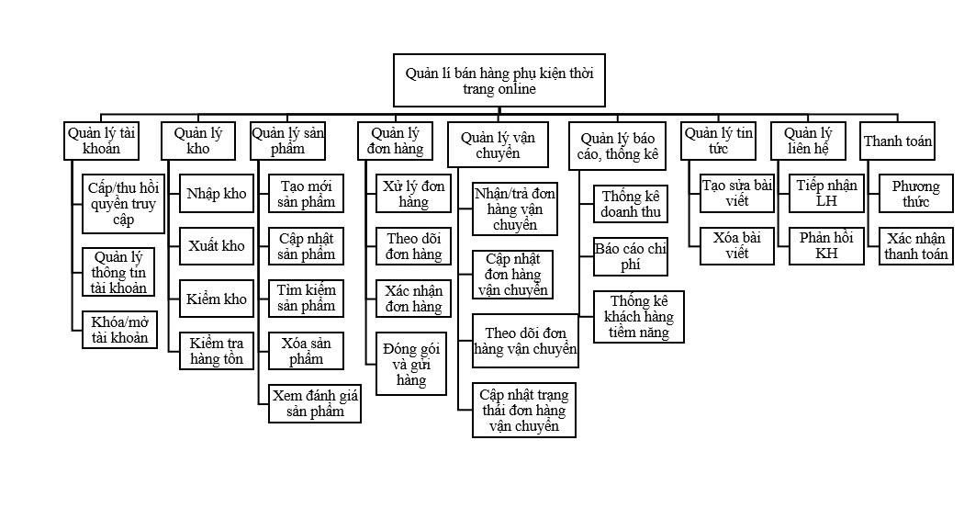
3.1.3 Sơ đồ phân rã chức năng
Hình 3. 4: Sơ đồ phân rã chức năng

3.2 Biểu đồ use case sử dụng và đặc tả use case
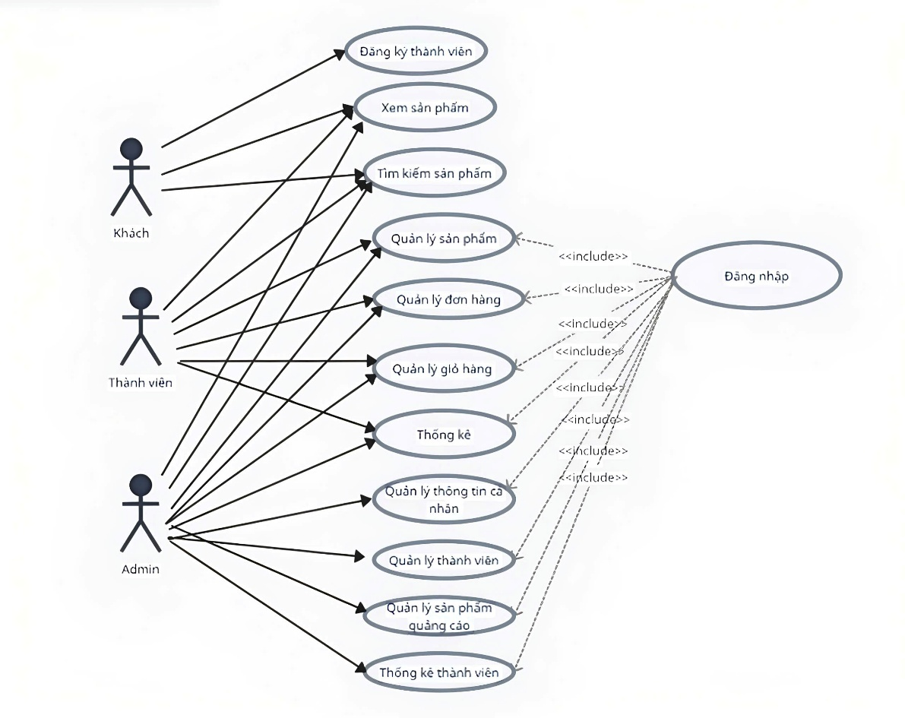
- Tổng quan hệ thống:
Hình 3. 5: Biểu đồ tổng quan hệ thống

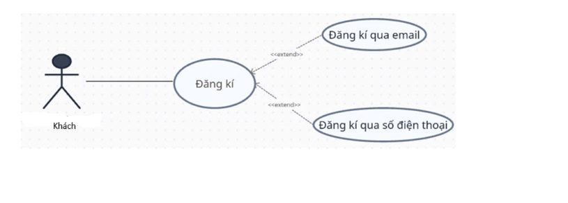
- Đăng ký
Hình 3. 6: Biểu đồ use case đăng ký

Đặc tả use case đăng ký:

Mục | Nội dung
Tác nhân | Người dùng chưa có tài khoản
Mô tả | Cung cấp chức năng cho người dùng tự đăng kí để trở thành thành viên của hệ thống.
Tiền điều kiện | Người dùng chưa đăng nhập và chưa có tài khoản trên hệ thống
Luồng sự kiện chính | 1.Người dùng chọn mục đăng kí để làm thành viên của hệ thống.  2.Biểu mãu của mục đăng kí xuất hiện  3.Người dùng điền các thông tin cần thiết mà biểu mẫu yêu cầu (họ tên, gmail, tên đăng nhập, mật khẩu, sdt, …)  4.Người dùng nhấn chữ đăng kí để xác nhận.  5.Hệ thống kiểm tra tính xác thực rồi xác nhận.  6.Nếu dữ liệu hợp lệ, hệ thống lưu thông tin và tạo tài khoản cho người dùng.  7. Hệ thống hiển thị thông báo "Đăng ký thành công".  8. Kết thúc Use Case.
Hậu điều kiện | Người dùng được thêm vào cơ sở dữ liệu thành viên của hệ thống và có thể sử dụng các chức năng dành cho thành viên đã đăng ký.
Bảng 3. 1: Bảng đặc tả use case đăng ký

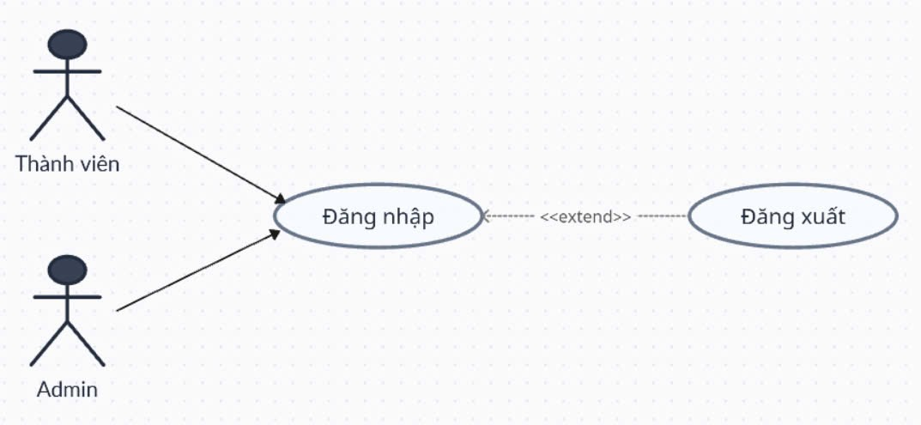
- Đăng nhập

Đặc tả use case đăng nhập:
Hình 3. 7: Biểu đồ use case đăng nhập
Mục | Nội dung
Tác nhân | Người dùng đã có tài khoản (thành viên).
Mô tả | Cho phép người dùng xác thực và truy cập vào hệ thống với quyền hạn của mình.
Tiền điều kiện | Người dùng đã đăng kí tài khoản thành công trước đó.
Luồng sự kiện chính | 1.Người dùng chọn chức năng “Đăng nhập trên giao diện.  2.Hệ thống hiện thị biểu mẫu đăng nhập.  3.Người dùng điền đầy đủ đủ biểu mẫu và chọn nút “đăng nhập”.  4.Hệ thống xác thực tài khoản người dùng.  5.Nếu thông tin đăng nhập chính xác, hệ thống cho phép truy cập và chuyển đến giao diện người dùng.  6. Use Case kết thúc.
Hậu điều kiện | Người dùng đăng nhập thành công, có thể sử dụng các chức năng tương ứng với vai trò được cấp.
Bảng 3. 2: Bảng đặc tả use case đăng nhập

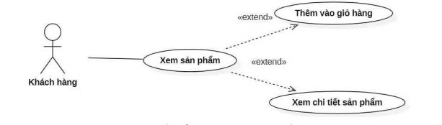
- Xem sản phẩm
Hình 3. 8: Biểu đồ use case xem sản phẩm

Đặc tả use case xem sản phẩm:

Mục | Nội dung
Tác nhân | Người dùng (khách xem, thành viên, quản lí, …)
Mô tả | Cho phép người dùng xem chi tiết về thông tin của sản phẩm.
Tiền điều kiện | Người dùng đã truy cập vào trang danh sách sản phẩm hoặc tìm kiếm sản phẩm.
Luồng sự kiện chính | 1.Người dùng chọn một sản phẩm  2.Hệ thống sẽ truy xuất dự liệu chi tiết sản phẩm đó từ cơ sở dự liệu.  3.Hệ thống hiện thị tất cả các thông tin của sản phẩm (tên, hình ảnh, mô tả, giá, thông số, đánh giá, …)  4.Người dùng có thể xem xét và quay lại lựa chọn mặt hàng.  5. Use Case kết thúc.
Hậu điều kiện | Thông tin sản phẩm được hiển thị đầy đủ và chính xác trên giao diện.
Bảng 3. 3: Bảng đặc tả use case xem sản phẩm
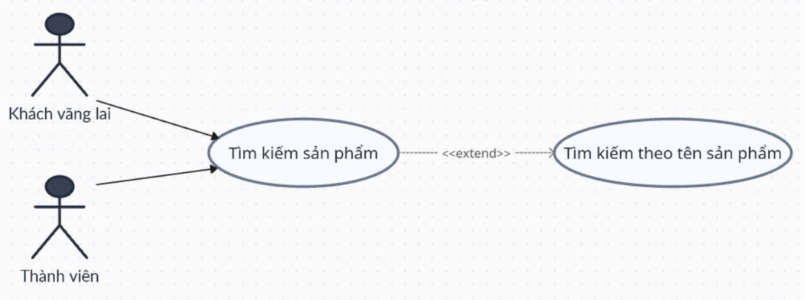
- Tìm kiếm sản phẩm
Hình 3. 9: Biểu đồ use case tìm kiếm sản phẩm

Đặc tả use case tìm kiếm sản phẩm:

Mục | Nội dung
Tác nhân | Người dùng (khách hàng hoặc thành viên, …)
Mô tả | Cho phép người dùng tìm kiếm sản phẩm theo từ khóa hoặc tiêu chí nào đó.
Tiền điều kiện | Người dùng đã truy cập vào hệ thống hoặc trang tìm kiếm sản phẩm
Luồng sự kiện chính | 1.Người dùng nhập từ khóa hoặc lựa chọn các tiêu chí lọc sản phẩm (Loại sản phẩm, thương hiệu, …)  2.Người dùng nhấp vào nút “Tìm kiếm” hoặc thực hiện thao tác tương ứng.  3.Hệ thống xử lí yêu cầu tìm kiếm, tìm dữ liệu sản phẩm dựa theo thông tin đã nhập.  4.Hệ thống trả về danh sách các sản phẩm phụ hợp.  5.Người dùng xem kết quả và có thể chọn các sản phẩm mong muốn để xem.  6. Use Case kết thúc.
Hậu điều kiện | Người dùng nhận được danh sách sản phẩm phù hợp hoặc thông báo không tìm thấy.
Bảng 3. 4: Bảng đặc tả use case tìm kiếm sản phẩm
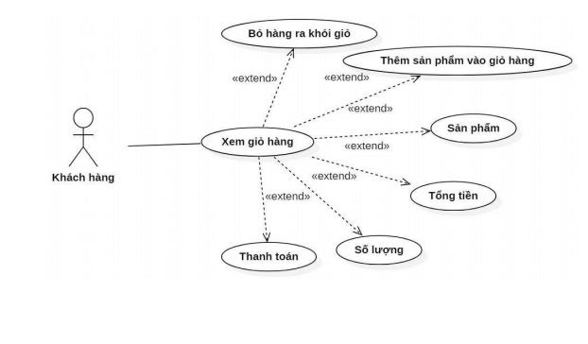
- Xem giỏ hàng
Hình 3. 10: Biểu đồ use case xem giỏ hàng

Đặc tả use case xem giỏ hàng:
Mục | Nội dung
Tác nhân | Người dùng (khách hàng)
Mô tả | Cho phép người dùng xem danh sách các sản phẩm mà người dùng đã them vào giỏ hàng.
Tiền điều kiện | Người dùng đã có sản phẩm trong giỏ hàng (nếu không giỏ hàng sẽ trống ).
Luồng sự kiện chính | 1.Người dùng truy cập vào trang giỏ hàng.  2.Hệ thống lấy dữ liệu danh sách sản phẩm hiện có trong giỏ hàng của người dùng.  3.Hệ thống hiện thị chi tiết các sản phẩm có trong giỏ hàng (tên sản phẩm, hình ảnh, số lượng, đơn giá, …)  4.Hệ thống tính toán hiện thị tổng số tiền của giỏ hàng.  5.Người dùng có thể thực hiện các thao tác bổ sung như: thay đổi số lượng, xóa, quay lại mua hàng, …  6. Use Case kết thúc.
Hậu điều kiện | Người dùng xem được toàn bộ các sản phẩm trong giỏ hàng và tổng số tiền tương ứng.
Bảng 3. 5: Bảng đặc tả use case xem giỏ hàng

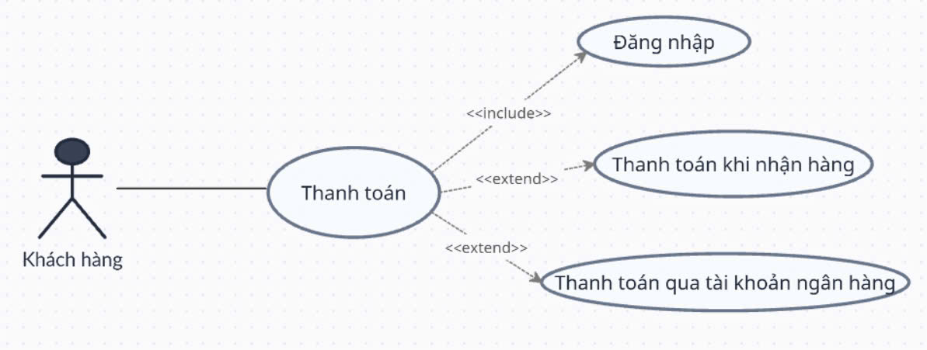
- Thanh toán
Hình 3. 11: Biểu đồ use case thanh toán

Đặc tả use case thanh toán:

Mục | Nội dung
Tác nhân | Người dùng (đã đăng nhập và đã them sản phẩm muốn mua ).
Mô tả | Cho phép người dùng tiến hành thanh toán các sản phẩm muốn mua (mua ngay hoặc các sản phẩm đã them vào giỏ hàng ).
Tiền diều kiện | Người dùng đã đăng nhập vào hệ thống.
Luồng sự kiện chính | 1.Người dùng chọn mua ngay hoặc truy cập giỏ hàng chọn nút thanh toán.  2.Hệ thống hiện thị form xác nhận đơn hàng: thông tin sản phẩm, số lượng, đơn giá, phương thức thanh toán, …  3.Người dùng kiểm kiểm tra lại đơn hàng và xem thông tin giao hàng (họ tên, địa chỉ, …).  4.Nhấn nút thanh toán và xác nhận thanh toán.  5.Hệ thống kiểm tra thông tin và xử lí đơn hàng.  6.Nếu đơn hàng hợp lệ, hệ thống tạo đơn hàng và hệ thống thông báo “Đặt hàng thành công”.  7. Use Case kết thúc.
Hậu điều kiện | Đơn hàng được lưu trữ trong hệ thống
Bảng 3. 6: Bảng đặc tả use case thanh toán

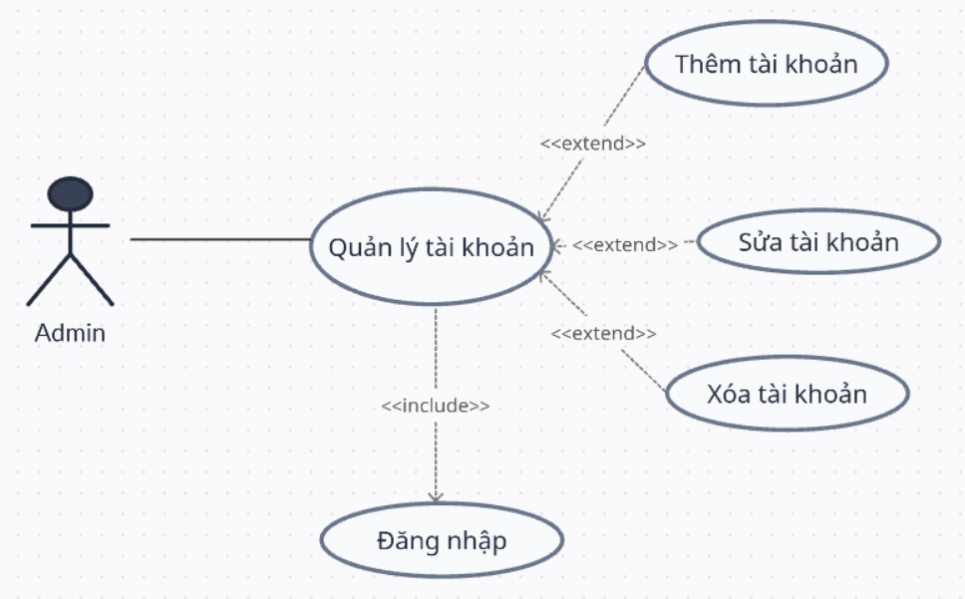
- Quản lý tài khoản
Hình 3. 12: Biểu đồ use case quản lý tài khoản

Đặc tả use case quản lý tài khoản:

Mục | Nội dung
Tác nhân | Người dùng (đã đăng nhập) hoặc quản trị viên.
Mô tả | Cho phép người dùng cập nhật, thay đổi thông tin cá nhân hoặc mật khẩu
Tiền điều kiện | Người dùng đã đăng nhập vào hệ thống
Luồng sự kiện chính | 1.Người dùng truy cập mục “Tài khoản” trên giao diện.  2.Hệ thống hiển thị các thông tin tài khoản: họ tên, email, số điện thoại, địa chỉ, …  3.Người dùng chọn chức năng cần thay đổi (sửa tên, đổi mật khẩu, cập nhật địa chỉ).  4.Người dùng chỉnh sửa thông tin và nhấn nút “Cập nhật”.  5.Hệ thống kiểm tra và lưu thông tin mới nếu hợp lệ.  6.Use Case kết thúc  -Đối với admin  - Quản trị viên đăng nhập và truy cập mục “Quản lý tài khoản người dùng”.  - Hệ thống hiển thị danh sách tất cả các tài khoản.  - Admin có thể xem chi tiết, chỉnh sửa, khóa hoặc xóa tài khoản bất kỳ.  - Hệ thống lưu các thay đổi tương ứng và thông báo kết quả.  - Use Case kết thúc.
Hậu điều kiện | Thông tin tài khoản được cập nhật thành công (nếu hợp lệ).  Các thay đổi có hiệu lực ngay lập tức trong hệ thống.
Bảng 3. 7: Bảng đặc tả use case quản lý tài khoản
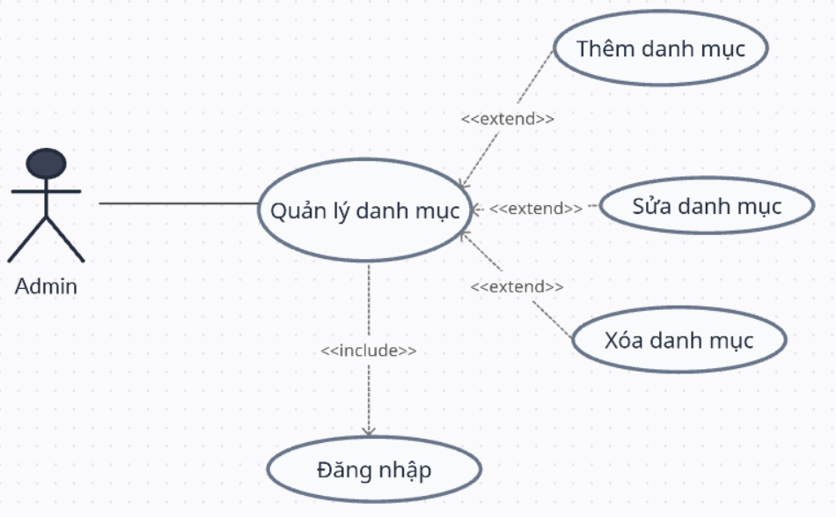
- Quản lý danh mục sản phẩm
Hình 3. 13: Biểu đồ use case quản lý danh mục sản phẩm

Đặc tả use case quản lý danh mục:
Mục | Nội dung
Tác nhân | Quản trị viên (admin)
Mô tả | Cho phép quản trị viên them, sửa, xóa và xem danh mục sản phẩm.
Tiền điều kiện | Quản trị viên đã đăng nhập vào hệ thống
Luồng sự kiện chính | 1.Quản trị viên truy cập danh mục sản phẩm  2.Hệ thống hiển thị danh sách tất cả các danh mục sản phẩm hiện có.  3.Quản trị viên chọn chức năng muốn thực hiện (them, sửa, xóa, …).  4.Quản trị viên cập nhật thông tin.  5.Xác nhận thao tác.  6.Hệ thống kiểm tra tính hợp lệ.  7.Hệ thống cập nhật thông tin danh mục sản phẩm mới tương ứng.  8.Use case kết thúc.
Hậu điều kiện | Danh mục sản phẩm được cập nhật đúng theo thao tác của quản trị viên.  Danh mục mới sẵn sàng được sử dụng khi thêm sản phẩm mới vào hệ thống.
Bảng 3. 8: Bảng đặc tả use case quản lý danh mục
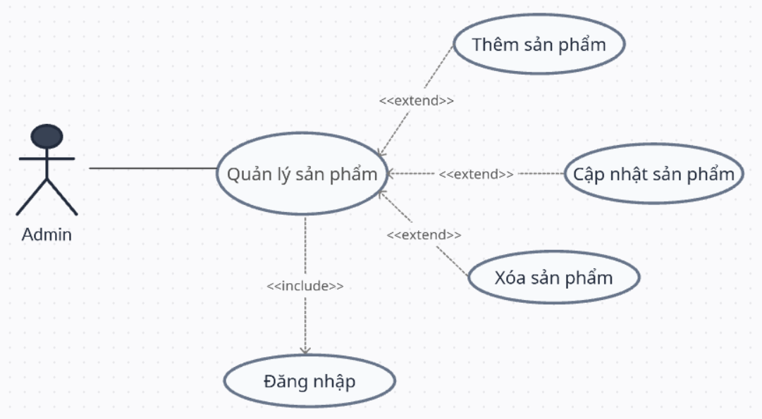
- Quản lý sản phẩm
Hình 3. 14: Biểu đồ use case quản lý sản phẩm

Đặc tả use case quản lý sản phẩm:
Mục | Nội dung
Tác nhân | Quản trị viên.
Mô tả | Cho phép Quản trị viên thêm, sửa, xóa.
Tiền điều kiện | Quản trị viên đã đăng nhập hệ thống thành công.
Luồng sự kiện chính | 1.Quản trị viên chọn chức năng “quản lí sản phẩm”.  2.Hệ thống hiển thị danh sách sản phẩm  3.Quản trị viên chọn thao tác muốn thực hiện.  4.Nếu thêm sản phẩm nhập đầy đủ thông tin của sản phẩm.  5.Sửa sản phẩm thì sửa thông tin sản phẩm đã chọn.  6.Nếu xóa, chọn sản phẩm và xóa  7.Cập nhật lại danh sách sản phẩm.  8.Use case kết thúc.
Hậu điều kiện | Danh sách sản phẩm được cập nhật tương ứng với thao tác của quản trị viên.  Thông tin sản phẩm luôn chính xác và sẵn sàng để hiển thị cho người dùng.
Bảng 3. 9: Bảng đặc tả use case quản lý sản phẩm
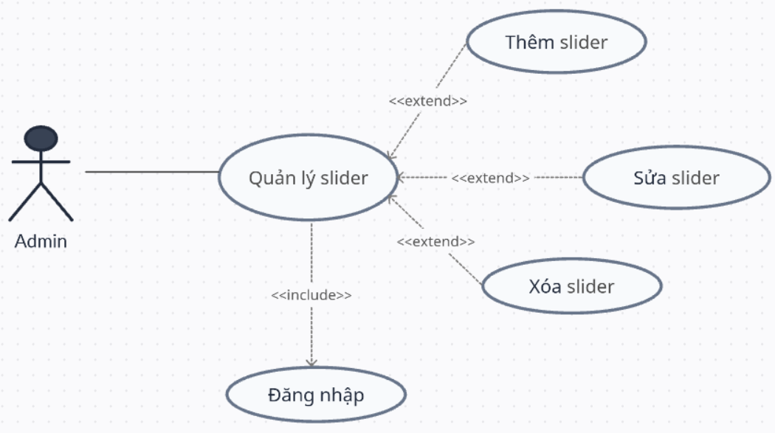
- Quản lý banner
Hình 3. 15: Biểu đồ use case quản lý banner

Đặc tả use case quản lý banner:
Mục | Nội dung
Tác nhân | Quản trị viên.
Mô tả | Cho phép quản trị viên thêm, sửa, xóa.
Tiền điều kiện | Quản trị viên đã đăng nhập hệ thống thành công.
Luồng sự kiện chính | 1.Quản trị viên chọn chức năng “quản lý banner”.  2.Hệ thống hiển thị danh sách các slide  3.Quản trị viên chọn thao tác muốn thực hiện: tạo slide mới, chỉnh sửa slide, xóa slide, sắp xếp slide.  4.Admin lưu thay đổi.  5.Use case kết thúc.
Hậu điều kiện | Slide được cập nhật và hiển thị trong hệ thống.
Bảng 3. 10: Bảng đặc tả use case quản lý banner
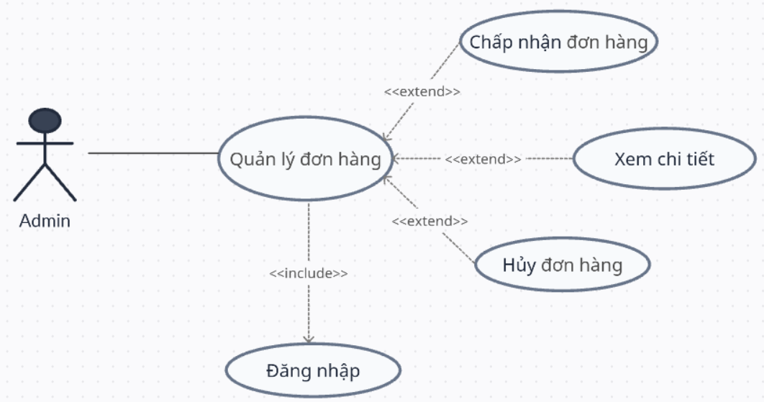
- Quản lý đơn hàng
Hình 3. 16: Biểu đồ use case quản lý đơn hàng

Đặc tả use case quản lý đơn hàng:

Mục | Nội dung
Tác nhân | Quản trị viên
Mô tả | Cho phép quản tri viên xem, cập nhật trạng thái xử lí các đơn hàng của khách hàng.
Tiền điều kiện | Quản trị viên đã đăng nhập vào hệ thống
Luồng sự kiện chính | 1.Quản trị viên truy cập chức năng quản lí đơn hàng  2.Hệ thống hiện thị đơn hàng với các thông tin cơ bản.  3.Quản trị viên chọn một đơn hàng cụ thể để xem chi tiết.  4.Hệ thống hiển thị đầy đủ thông tin của đơn hàng đó (địa chi, trạng thái, …)  5.Admin có thể cập nhật lại trạng thái, hủy đơn, ghi chú, … nếu cần thiết.  6.Hệ thống lưu thay đổi  7.Use case kết thúc.
Hậu điều kiện | Danh sách đơn hàng được cập nhật chính xác.  Thông tin đơn hàng phản ánh đúng trạng thái xử lý và phục vụ cho hoạt động vận hành.
Bảng 3. 11: Bảng đặc tả use case quản lý đơn hàng
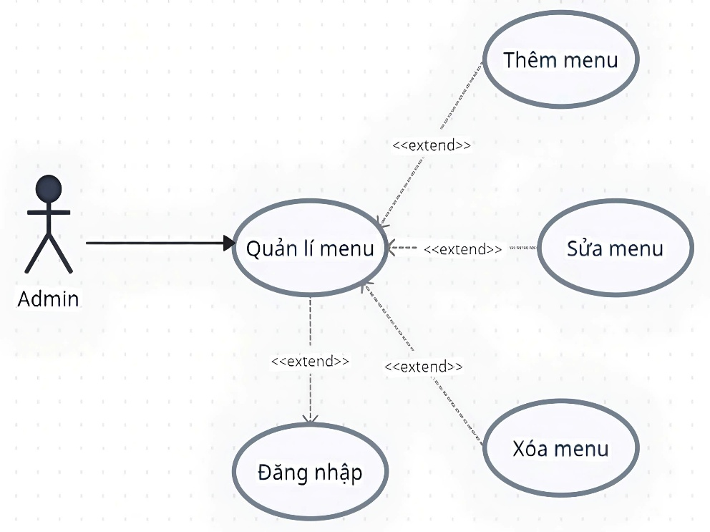
- Quản lý menu
Hình 3. 17: Biểu đồ use case quản lý menu

Đặc tả use case quản lý menu

Mục | Nội dung
Tác nhân | Quản trị viên.
Mô tả | Cho phép quản trị viên thêm, sửa, xóa.
Tiền điều kiện | Quản trị viên đã đăng nhập hệ thống thành công.
Luồng sự kiện chính | 1.Quản trị viên chọn chức năng “quản lý menu”.  2.Hệ thống hiển thị danh sách các menu  3.Quản trị viên chọn thao tác muốn thực hiện: tạo menu mới, chỉnh sửa, xóa, sắp xếp menu.  4.Admin lưu thay đổi.  5.Use case kết thúc.
Hậu điều kiện | Menu được cập nhật và hiển thị trong hệ thống.
Bảng 3. 12: Bảng đặc tả use case quản lý menu
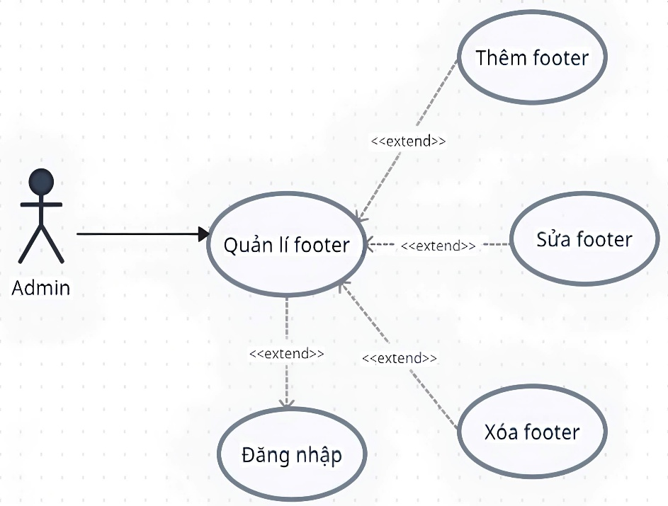
- Quản lý footer
Hình 3. 18: Biểu đồ use case quản lý footer

Đặc tả use case quản lý footer:

Mục | Nội dung
Tác nhân | Quản trị viên.
Mô tả | Cho phép quản trị viên thêm, sửa, xóa.
Tiền điều kiện | Quản trị viên đã đăng nhập hệ thống thành công.
Luồng sự kiện chính | 1.Quản trị viên chọn chức năng “quản lý footer”.  2.Hệ thống hiển thị các footer.  3.Quản trị viên chọn thao tác muốn thực hiện: tạo footer mới, chỉnh sửa, xóa, sắp xếp footer.  4.Admin lưu thay đổi.  5.Use case kết thúc.
Hậu điều kiện | Footer được cập nhật và hiển thị trong hệ thống.
Bảng 3. 13: Bảng đặc tả use case quản lý footer
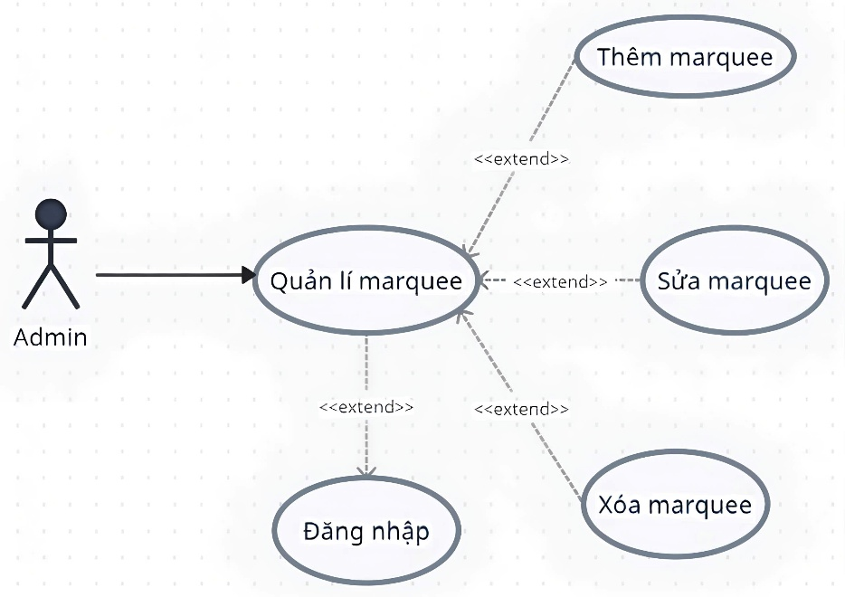
- Quản lý marquee (chữ chạy)
Hình 3. 19: Biểu đồ use case quản lý marquee

Đặc tả use case quản lý marquee:

Mục | Nội dung
Tác nhân | Quản trị viên.
Mô tả | Cho phép quản trị viên thêm, sửa, xóa.
Tiền điều kiện | Quản trị viên đã đăng nhập hệ thống thành công.
Luồng sự kiện chính | 1.Quản trị viên chọn chức năng “quản lý marquee”.  2.Hệ thống hiển thị danh sách các marquee.  3.Quản trị viên chọn thao tác muốn thực hiện: tạo marquee mới, chỉnh sửa, xóa, sắp xếp marquee.  4.Admin lưu thay đổi.  5.Use case kết thúc.
Hậu điều kiện | Marquee được cập nhật và hiển thị trong hệ thống.
Bảng 3. 14: Bảng đặc tả use case quản lý marquee
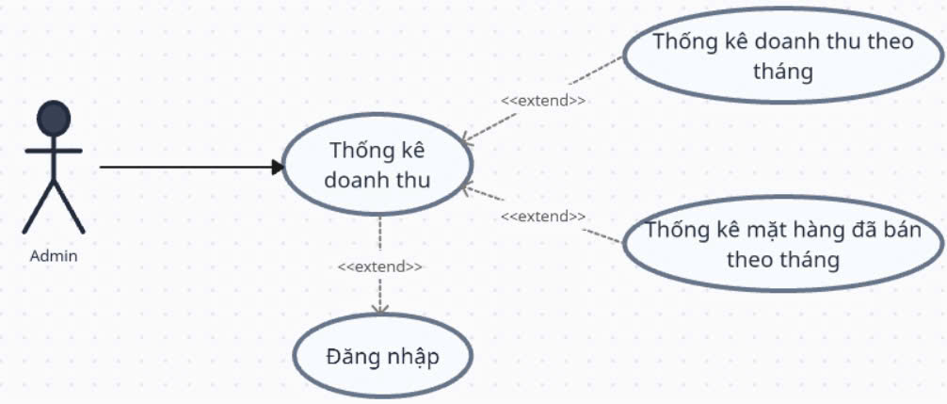
- Thống kê doanh thu
Hình 3. 20: Biểu đồ use case thống kê doanh thu

Đặc tả use case thống kê doanh thu:

Mục | Nội dung
Tác nhân | Quản trị viên.
Mô tả | Cho phép quản trị viên xem báo cáo doanh thu theo khoảng thời gian tùy chọn.
Tiền điều kiện | Quản trị viên đã đăng nhập vào hệ thống.
Luồng sự kiện chính | 1.Quản trị viên truy cập chức năng thống kê doanh thu.  2.Quản trị viên chọn khoảng thời gian và các tiêu chí cần thiết.  3.Hệ thống xử lý và truy vấn dữ liệu doanh thu theo yêu cầu.  4.Hệ thống hiển thị báo cáo doanh thu chi tiết và tổng hợp (có thể dưới dạng bảng, biểu đồ).  5.Use case kết thúc.
Hậu điều kiện | Báo cáo doanh thu được hiển thị chính xác, phản ánh đúng kết quả kinh doanh trong khoảng thời gian đã chọn, hỗ trợ quản trị viên ra quyết định.
Bảng 3. 15: Bảng đặc tả thống kê doanh thu

3.3 Biểu đồ tuần tự
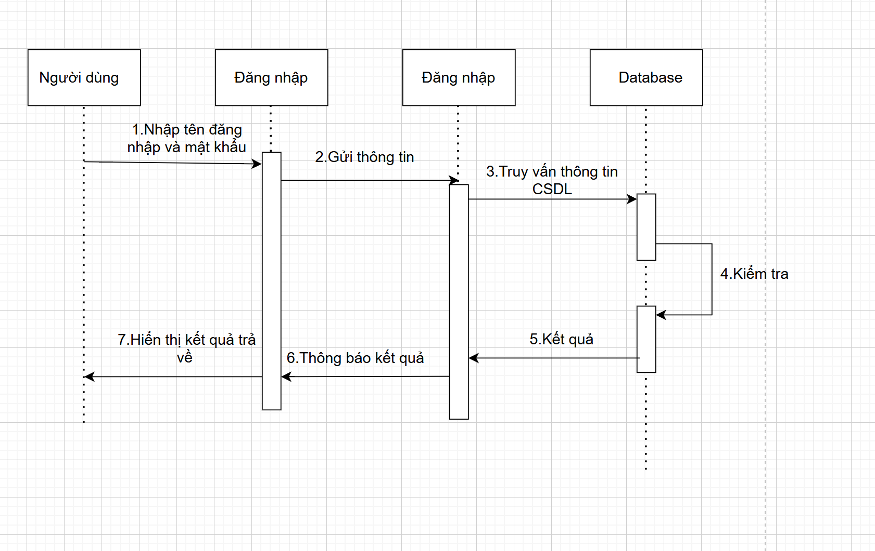
- Quá trình đăng nhập
Hình 3. 21: Biểu đồ quá trình đăng nhập
- Xem thông tin sản phẩm
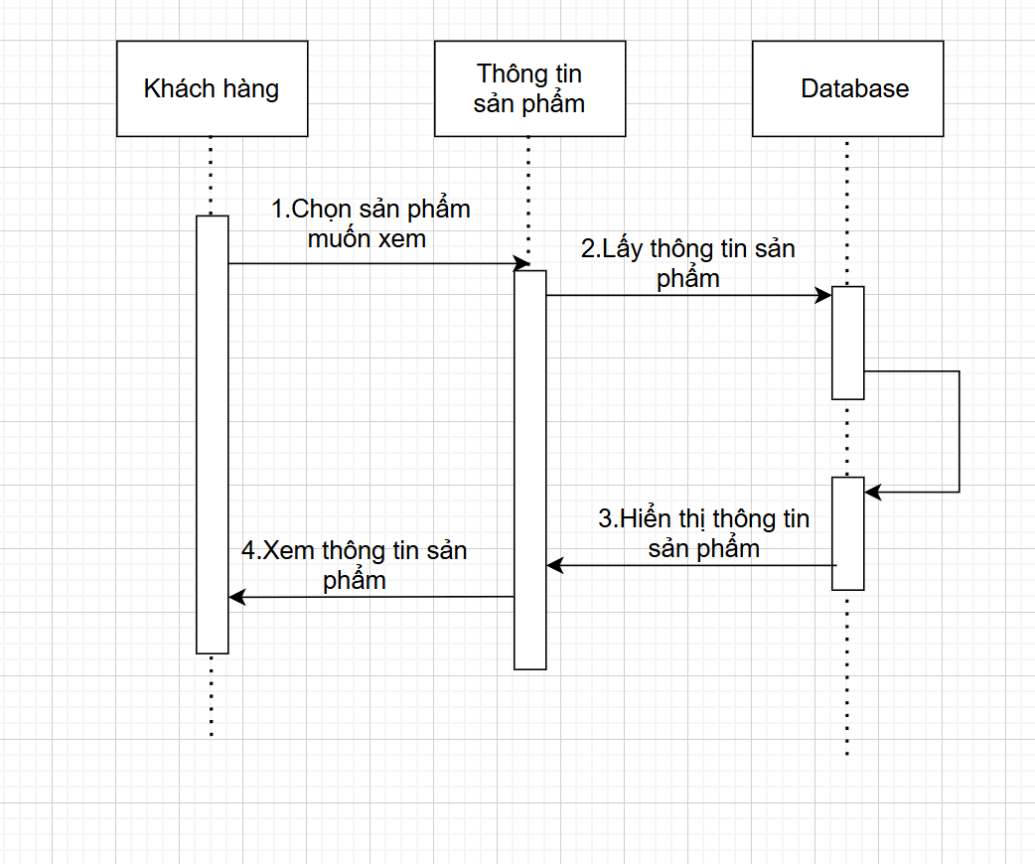
Hình 3. 22: Biểu đồ xem thông tin sản phẩm

- Tìm kiếm sản phẩm
Hình 3. 23: Biểu đồ tìm kiếm sản phẩm
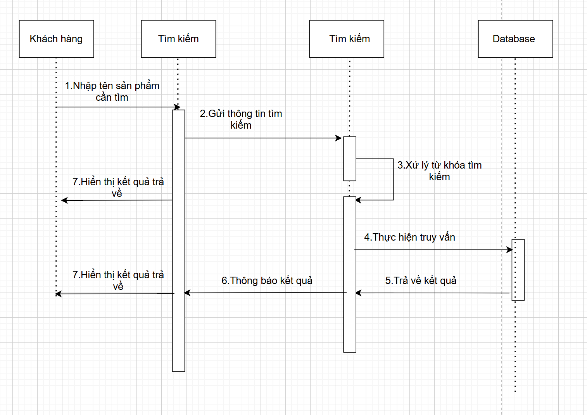
- Xem thông tin giỏ hàng
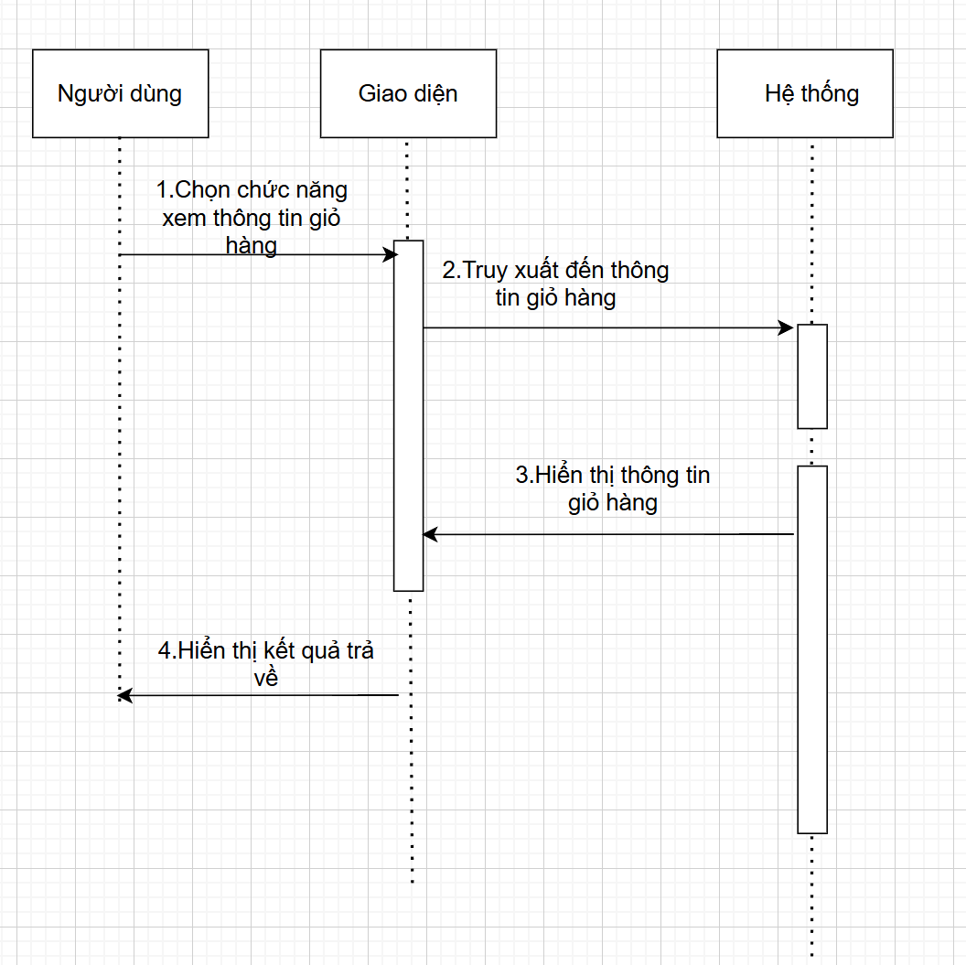
Hình 3. 24: Biểu đồ xem thông tin giỏ hàng
- Thêm sản phẩm vào giỏ hàng
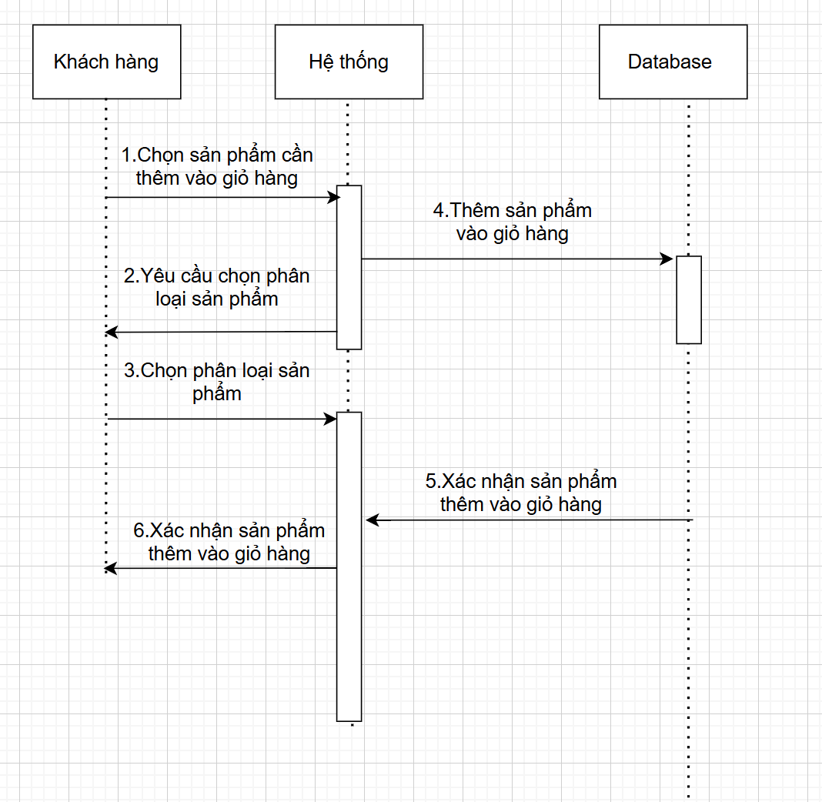
Hình 3. 25: Biểu đồ thêm sản phẩm vào giỏ hàng
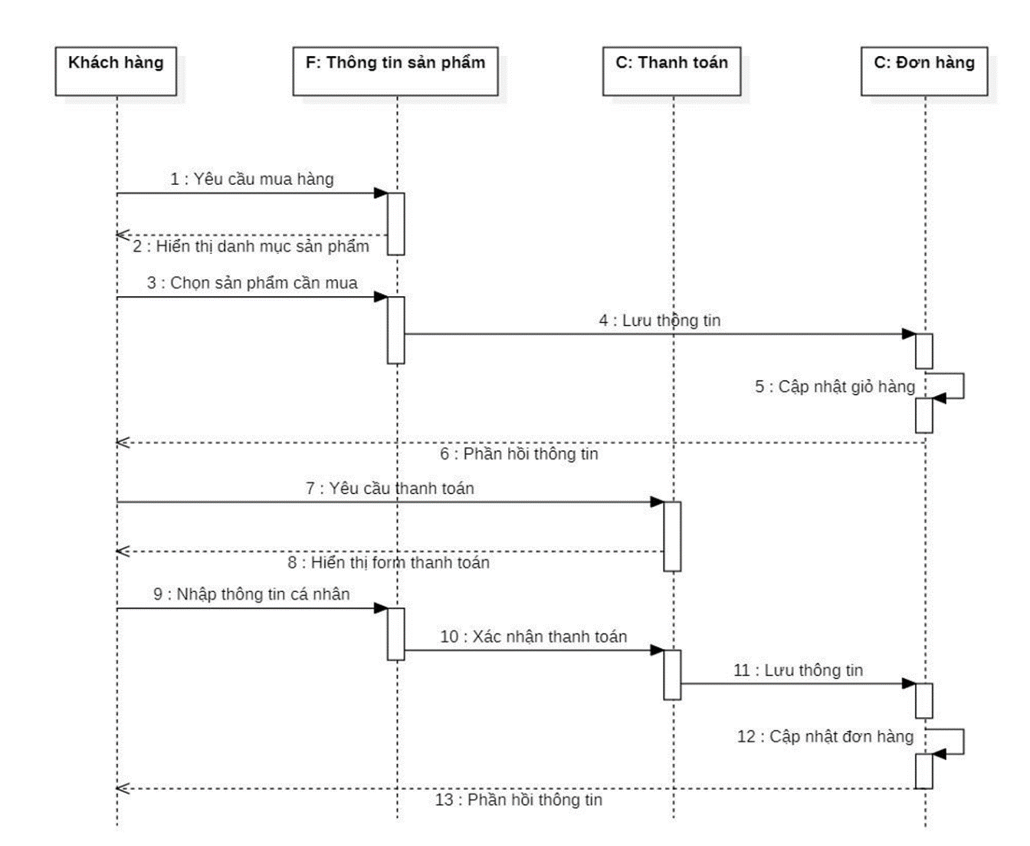
- Thanh toán
Hình 3. 26: Biểu đồ thanh toán

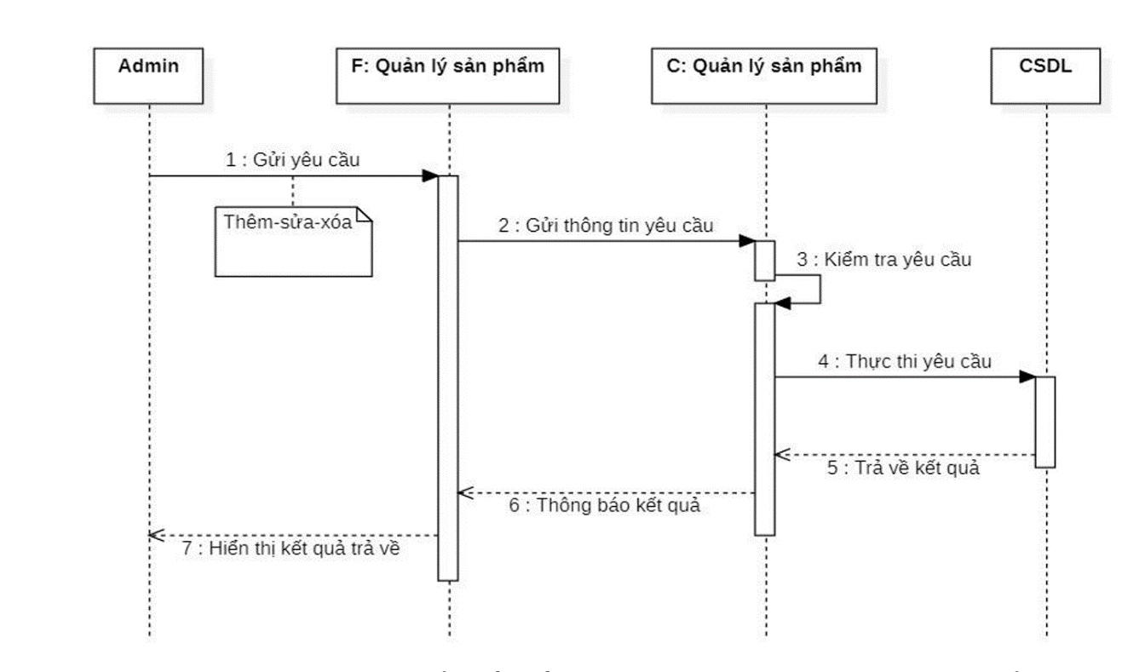
- Quản lý sản phẩm
Hình 3. 27: Biểu đồ quản lý sản phẩm

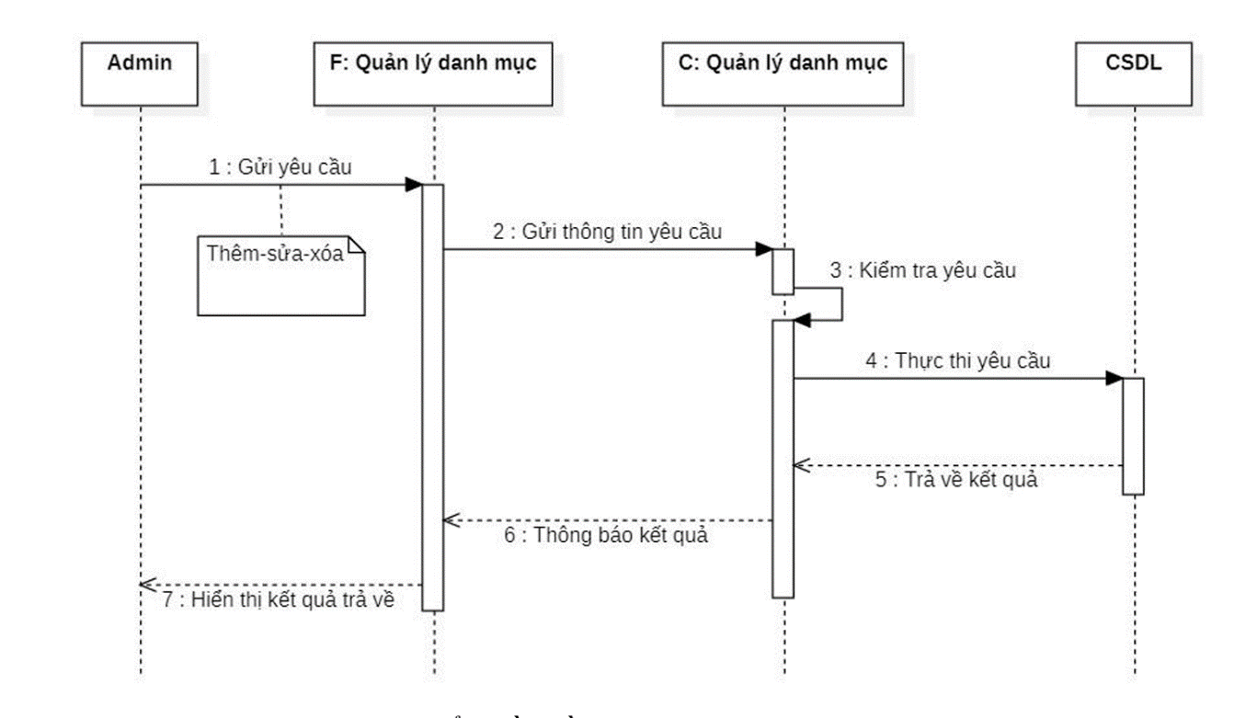
- Quản lý danh mục
Hình 3. 28: Biểu đồ quản lý danh mục

3.4 Cơ sở dữ liệu
- Cơ sở dữ liệu
Hình 3. 29: Cơ sở dữ liệu
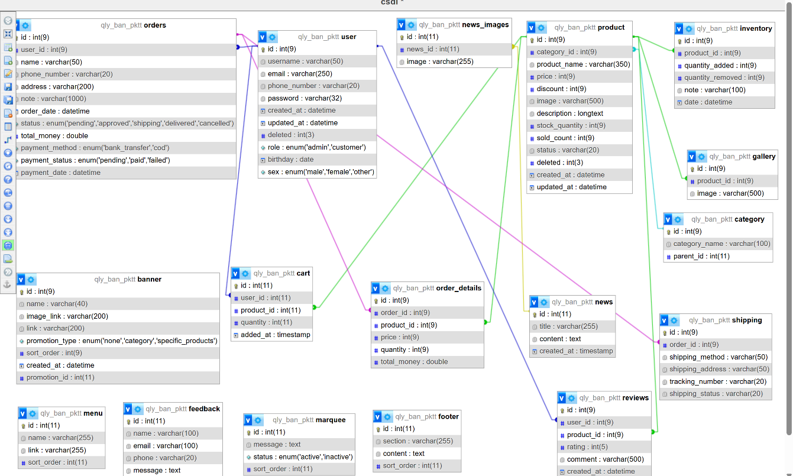
- Bảng user

STT | TÊN CỘT | KIỂU DỮ LIỆU | MÔ TẢ | RÀNG BUỘC
1 | Id | int | Mã người dùng | Primary key
2 | User_name | Varchar | Tên đăng nhập
3 | Email | Varchar | Địa chỉ email
4 | Phone number | Varchar | Số điện thoại
5 | Address | Varchar | Địa chỉ
6 | Password | Varchar | Mật khẩu
7 | Role | int | Vai trò
8 | Created_at | datetime | Ngày tạo tài khoản
9 | Updated_at | datetime | Ngày cập nhật tài khoản
10 | Deleted | int | Trạng thái của tài khoản
Bảng 3. 16: Bảng user
- Bảng product

STT | TÊN CỘT | KIỂU DỮ LIỆU | MÔ TẢ | RÀNG BUỘC
1 | Id | Int | Mã sản phẩm | Primary key
2 | Category_id | Int | Mã danh mục sản phẩm | Foreign key
3 | Product_name | Varchar | Tên sản phẩm
4 | Price | int | Giá sản phẩm
5 | Discount | Int | Khuyến mãi
6 | Image | Varchar | Ảnh sản phẩm
7 | Description | longtext | Mô tả sản phẩm
8 | Stock_quantity | int | Số lượng sản phẩm trong kho
9 | Status | Varchar | Tình trạng sản phẩm (còn hàng/hết hàng)
10 | deleted | int | Trạng thái sản phẩm(ẩn/hiện)
11 | Created_at | datetime | Ngày thêm sản phẩm
12 | Updated_at | datetime | Ngày cập nhật sản phẩm
Bảng 3. 17: Bảng product
- Bảng category

STT | TÊN CỘT | KIỂU DỮ LIỆU | MÔ TẢ | RÀNG BUỘC
1 | Id | Int | Mã danh mục | Primary key
2 | Category_name | Varcha | Tên danh mục sản phẩm
3 | Parent_id | int | Danh mục cha | Foreign key
Bảng 3. 18: Bảng category
- Bảng gallery

STT | TÊN CỘT | KIỂU DỮ LIỆU | MÔ TẢ | RÀNG BUỘC
1 | Id | Int | Mã ảnh | Primary key
2 | Product_id | Int | Mã sản phẩm | Foreign key
3 | Image | Varchar | Đường dẫn ảnh
Bảng 3. 19: Bảng gallery
- Bảng inventory

STT | TÊN CỘT | KIỂU DỮ LIỆU | MÔ TẢ | RÀNG BUỘC
1 | Id | int | Mã kho | Primary key
2 | Product_id | int | Mã sản phẩm | Foreign key
3 | Quantity_added | Int | Số lượng nhập kho
4 | Quantity_removed | Int | Số lượng xuất kho
5 | Note | Varchar | Ngày cập nhật kho
6 | Date | Datetime | Ghi chú
Bảng 3. 20: Bảng inventory
- Bảng orders

STT | TÊN CỘT | KIỂU DỮ LIỆU | MÔ TẢ | RÀNG BUỘC
1 | Id | Int | Mã đơn hàng | Primary key
2 | User_id | Int | Mã người dùng | Foreign key
3 | Name | Varchar | Tên đơn hàng
4 | Phone_number | Varchar | Số điện thoại nhận hàng
5 | Address | Varchar | Địa chỉ nhận hàng
6 | Note | Varchar | Ghi chú đơn hàng
7 | Order_date | Datetime | Ngày đặt hàng
8 | Status | Varchar | Trạng thái đơn hàng
9 | Total_money | Double | Tổng tiền đơn hàng
10 | Payment_method | Varchar | Phương thức thanh toán
11 | Payment_status | Varchar | Trạng thái thanh toán (đã thanh toán, thanh toán khi nhận hàng)
12 | Payment_date | Datetime | Ngày thanh toán
Bảng 3. 21: Bảng orders
- Bảng order_details

STT | TÊN CỘT | KIỂU DỮ LIỆU | MÔ TẢ | RÀNG BUỘC
1 | Id | Int | Mã chi tiết đơn hàng | Primary key
2 | Order_id | Int | Mã đơn hàng | Foreign key
3 | Product_id | Int | Mã sản phẩm | Foreign key
4 | Price | Int | Giá tại thời điểm đặt
5 | Quantity | Int | Số lượng sản phẩm đặt
6 | Total_money | Double | Tổng tiền đơn hàng
Bảng 3. 22: Bảng order_details
- Bảng reviews

STT | TÊN CỘT | KIỂU DỮ LIỆU | MÔ TẢ | RÀNG BUỘC
1 | Id | Int | Mã đánh giá | Primary key
2 | User_id | Int | Mã người dùng | Foreign key
3 | Product_id | Int | Mã sản phẩm | Foreign key
4 | Rating | Int | Đánh giá 1 – 5 sao
5 | Comment | Varchar | Bình luận
6 | Created_at | datetime | Ngày thêm đánh giá
7 | Updated_at | datetime | Ngày cập nhật đánh giá
Bảng 3. 23: Bảng reviews
- Bảng shipping

STT | TÊN CỘT | KIỂU DỮ LIỆU | MÔ TẢ | RÀNG BUỘC
1 | Id | int | Mã vận chuyển | Primary key
2 | Order_id | int | Mã đơn hàng | Foreign key
3 | Shipping_method | Varchar | Phương thức vận chuyển
4 | Shipping_address | Varchar | Địa chỉ giao hàng
5 | Tracking_number | Varchar | Mã vận đơn theo dõi
6 | Shipping_status | Varchar | Trạng thái vận chuyển
7 | Shipping_date | datetime | Ngày giao hàng
Bảng 3. 24: Bảng shipping
- Bảng banner

STT | TÊN CỘT | KIỂU DỮ LIỆU | MÔ TẢ | RÀNG BUỘC
1 | Id | Int | Mã slide | Primary key
2 | Name | Varchar | Tên slide
3 | Slide_link | Varchar | Đường dẫn của slide
4 | Link | Varchar | Đường dẫn khi người dùng nhấp vào slide
5 | Sort_order | Int | Thứ tự hiển thị
6 | Created_at | datetime | Ngày thêm slide
7 | Updated_at | datetime | Ngày cập nhật slide
Bảng 3. 25: Bảng banner
- Bảng cart

STT | TÊN CỘT | KIỂU DỮ LIỆU | MÔ TẢ | RÀNG BUỘC
1 | Id | Int | Mã giỏ hàng | Primary key
2 | User_id | int | Mã người dùng | Foreign key
3 | Product_id | int | Mã sản phẩm | Foreign key
4 | Quantity | int | Số lượng
5 | added_at | timestamp | Ngày thêm vào giỏ hàng
Bảng 3. 26: Bảng cart
- Bảng news
STT | TÊN CỘT | KIỂU DỮ LIỆU | MÔ TẢ | RÀNG BUỘC
1 | Id | Int | Mã bài viết | Primary key
2 | title | Varchar | Tiêu đề bài viết
3 | Content | Text | Nội dung bài viết
4 | Created-at | timestamp | Ngày viết bài
Bảng 3. 27: Bảng news
- Bảng news_images

STT | TÊN CỘT | KIỂU DỮ LIỆU | MÔ TẢ | RÀNG BUỘC
1 | Id | Int | Mã ảnh bài viết | Primary key
2 | News_id | int | Mã bài viết | Foreign key
3 | Image | int | Link ảnh
Bảng 3. 28: Bảng news_image
- Bảng feedback
STT | TÊN CỘT | KIỂU DỮ LIỆU | MÔ TẢ | RÀNG BUỘC
1 | Id | Int | Mã phản hồi | Primary key
2 | Name | Varchar | Tên người phản hồi
3 | Email | Text | Email người phản hồi
4 | Phone | timestamp | Số điện thoại người phản hồi
5 | Message | Varchar | Nội dung phản hồi
6 | Created-at | timestamp | Ngày gửi phản hồi
Bảng 3. 29: Bảng feedback
- Bảng menu
STT | TÊN CỘT | KIỂU DỮ LIỆU | MÔ TẢ | RÀNG BUỘC
1 | Id | Int | Mã | Primary key
2 | Name | Varchar | Tên menu
3 | Link | Varchar | Đường dẫn khi người dùng nhấp vào
4 | Parent_id | Int | Mã của menu cha
5 | Sort_order | Int | Thứ tự hiển thị menu
Bảng 3. 30: Bảng menu
- Bảng footer
STT | TÊN CỘT | KIỂU DỮ LIỆU | MÔ TẢ | RÀNG BUỘC
1 | Id | Int | Mã footer | Primary key
2 | Section | Varchar | Xác định phần footer
3 | Content | Text | Nội dung phần footer
4 | Sort_order | Int | Thứ tự hiển thị footer
Bảng 3. 31: Bảng footer
- Bảng chữ chạy

STT | TÊN CỘT | KIỂU DỮ LIỆU | MÔ TẢ | RÀNG BUỘC
1 | Id | Int | Mã chữ | Primary key
2 | Message | Text | Nội dung chữ chạy
3 | Status | Enum | Trạng thái
4 | Sort_order | Int | Thứ tự hiển thị chữ
Bảng 3. 32: Bảng marquee

CHƯƠNG 4: TRIỂN KHAI XÂY DỰNG WEBSITE

4.1 Giao diện phần khách hàng

4.1.1 Trang chủ
Thanh điều hướng: Cung cấp lối tắt để đến các trang quan trọng: liên hệ, tin tức, đăng nhập…
Banner: có thể tự động chuyển tiếp và quay vòng, khi nhấn vào một banner sẽ chuyển tiếp sang hiển thị phần sản phẩm được quảng cáo của banner đó
Left menu: có danh mục sản phẩm và hỗ trợ trực tuyến.
Giữa trang: hiện 6 sản phẩm mới nhất.
Right-menu: hiển thị các sản phẩm bán chạy và mục tin tức (Tin tức: các bài viết liên quan đến chương trình khuyến mãi, mẹo phối đồ…)
Footer: Chứa thông tin liên hệ, vận chuyển, menu.

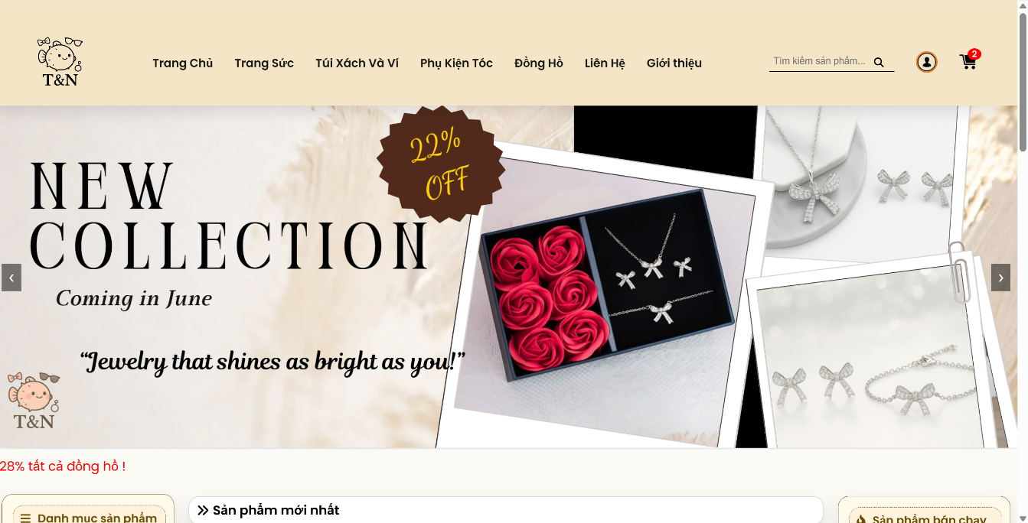
Chức năng: tìm kiếm, xem giỏ hàng, đăng nhập, thêm vào giỏ hàng, mua ngay và xem chi tiết sản phẩm.

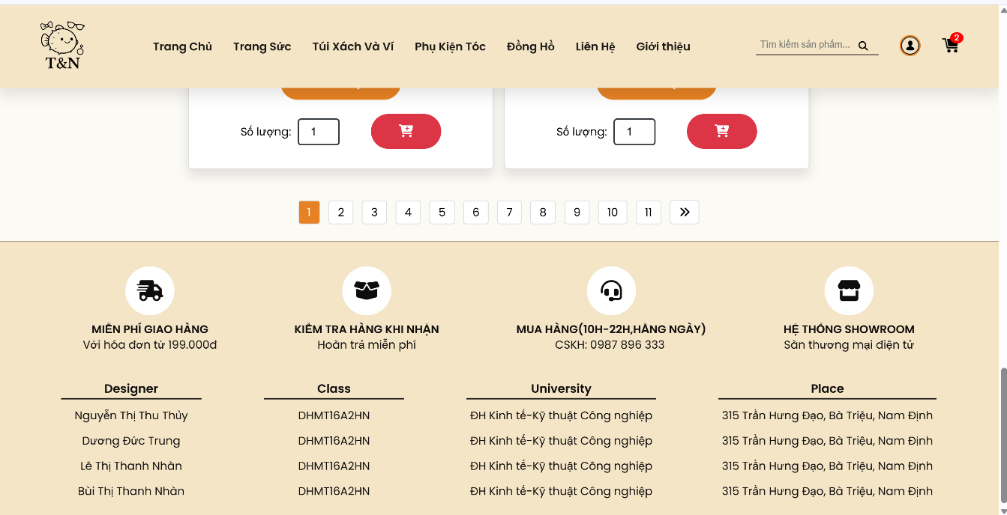
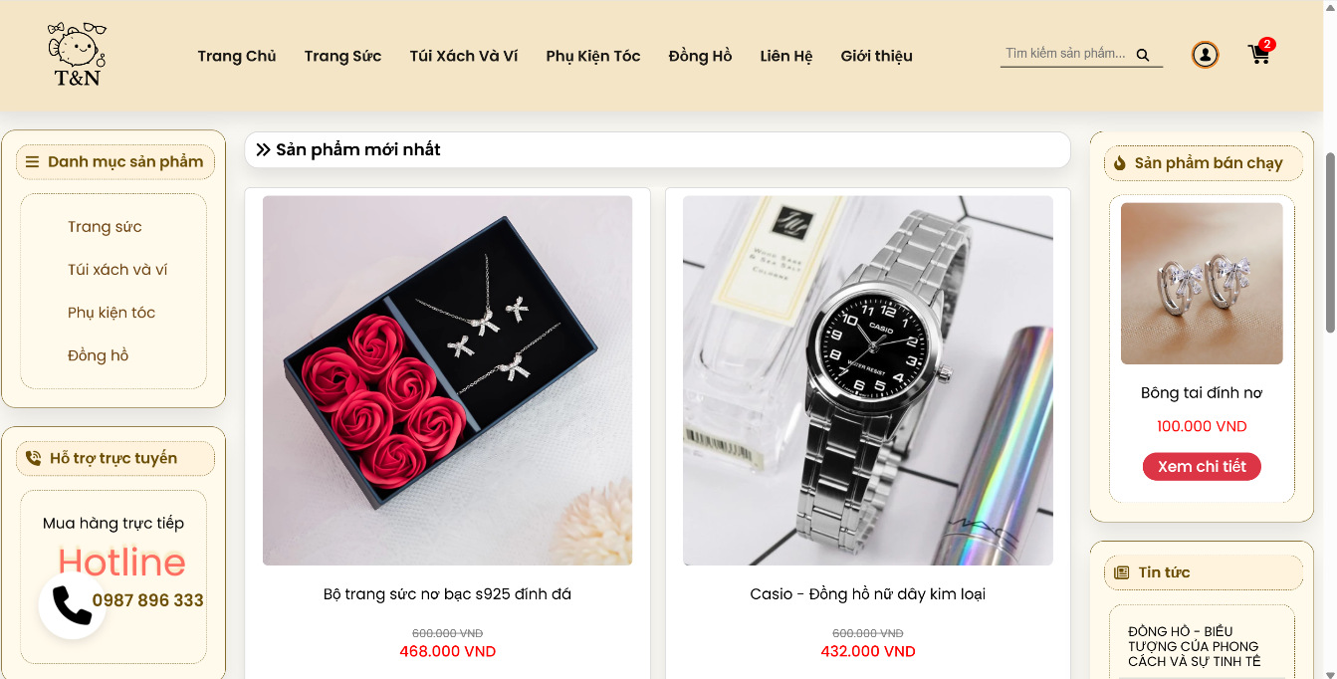
Hình 4. 1: Hình trang chủ

4.1.2 Trang danh mục sản phẩm
Có các phần header, footer, left-menu, right-menu giống trang chủ, chỉ khác nội dung ở giữa là các sản phẩm theo danh mục đã chọn, mỗi dòng hiển thị 2 sản phẩm.
Chức năng: tìm kiếm, xem giỏ hàng, đăng nhập, thêm vào giỏ hàng, mua ngay và xem chi tiết sản phẩm.

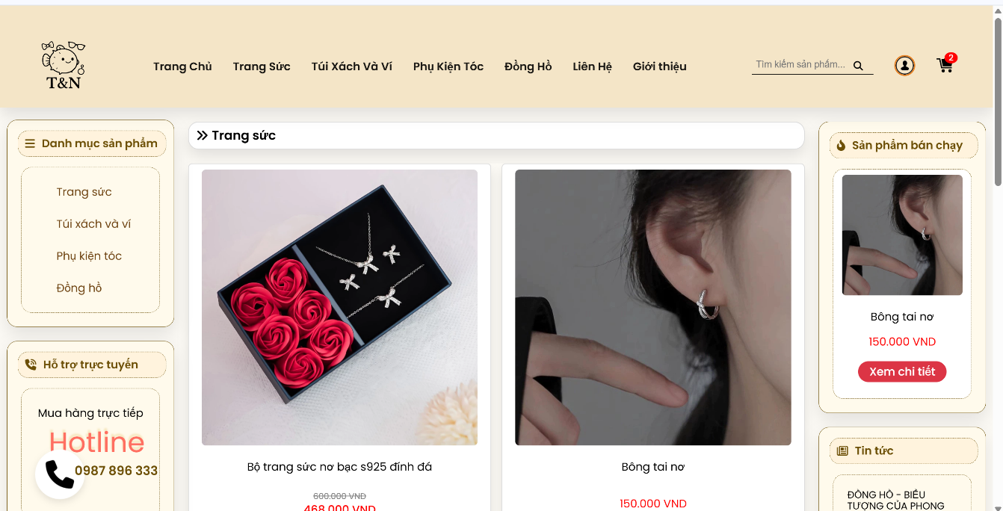
Hình 4. 2: Hình trang danh mục sản phẩm

4.1.3 Trang chi tiết sản phẩm
Có các phẩn header, footer, left-menu, right-menu giống trang chủ, chỉ khác nội dung ở giữa hiển thị thông tin chi tiết của sản phẩm: tên sản phẩm, hình ảnh, giá gốc, giá sau khuyến mãi (nếu có), đánh giá sản phẩm.
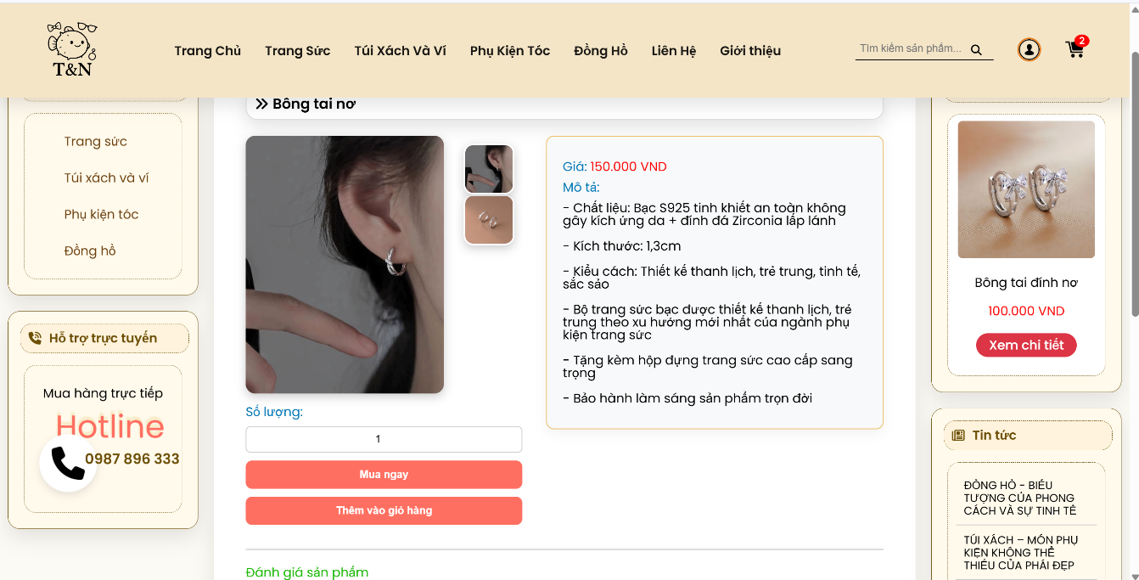
Chức năng: tìm kiếm, xem giỏ hàng, mua ngay và thêm vào giỏ hàng.
Hình 4. 3: Hình trang chi tiết sản phẩm

4.1.4 Trang giỏ hàng
Có các header, footer như trang chủ.
Bảng sản phẩm: hình ảnh sản phẩm, thông tin và số lượng, giá cả, tổng tiền, 1 cột
check box để tích chọn các sản phẩm.
Có chức năng tùy chỉnh số lượng, xóa hoặc mua các sản phẩm đã được tích chọn.
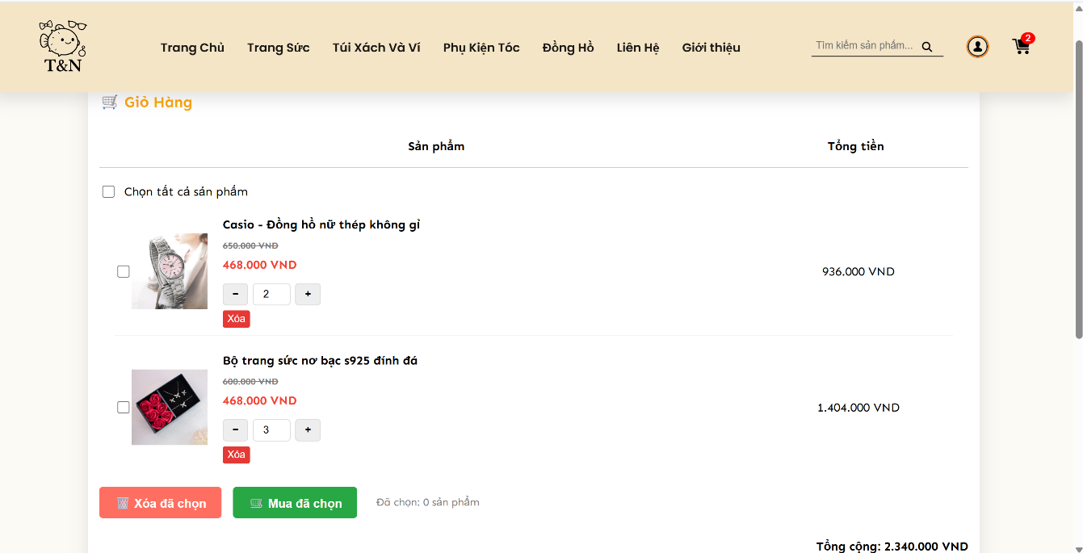
Có nút mua hàng giúp chuyển đến trang thanh toán.
Hình 4. 4: Hình trang giỏ hàng

4.1.5 Trang đăng ký
Chức năng này cho phép khách hàng tạo tài khoản thành viên của cửa hàng đề có thể mua hàng online tại webstie của cửa hàng và sử dụng các chức năng dành cho thành viên.
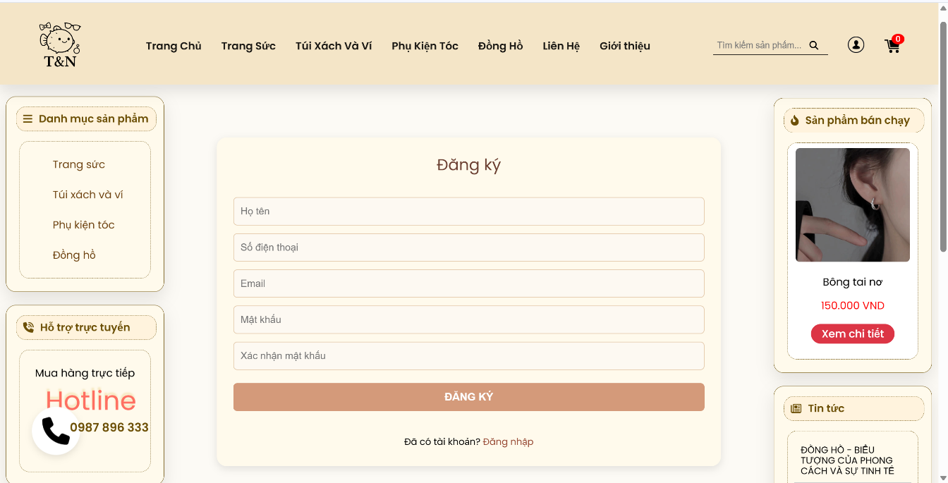
Các trường thông tin: Số điện thoại, Email, Mật khẩu và Xác nhận mật khẩu.
Hình 4. 5: Hình trang đăng kí

4.1.6 Trang đăng nhập
Chức năng này cho phép người sử dụng đăng nhập vào website bằng tên đăng nhập và mật khẩu khi muốn đặt hàng qua website của cửa hàng. Sau khi đăng nhập thành công thì họ mới có thể mua sản phẩm.
Các trường thông tin: SĐT/Email và mật khẩu.
Hình 4. 6: Hình trang đăng nhập
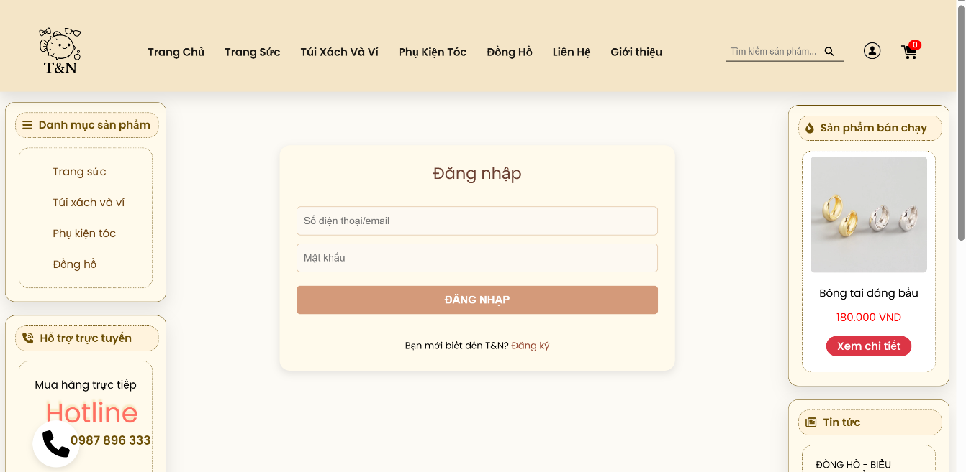

4.1.7 Trang liên hệ
Chức năng này là nơi người dùng có thể gửi thắc mắc, góp ý, phản hồi hoặc yêu cầu hỗ trợ đến hệ thống quản trị. Trang này giúp kết nối khách hàng với bộ phận chăm sóc khách hàng, đảm bảo hỗ trợ kịp thời và cải thiện trải nghiệm người dùng.
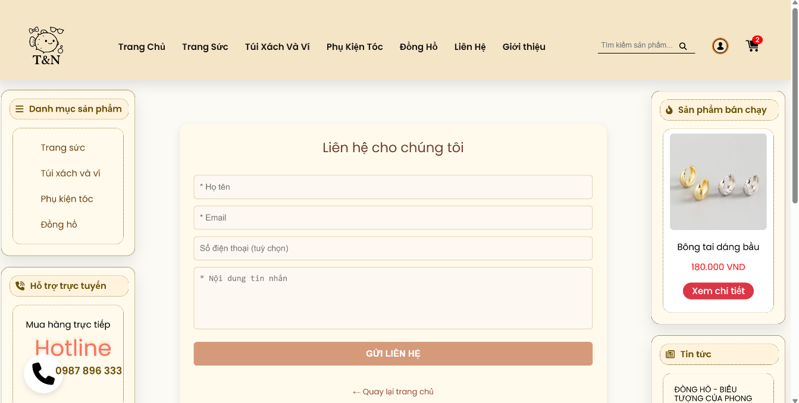
Các trường thông tin: Họ tên, email, SĐT, nội dung liên hệ.
Hình 4. 7: Hình trang liên hệ

4.1.8 Trang thông tin cá nhân
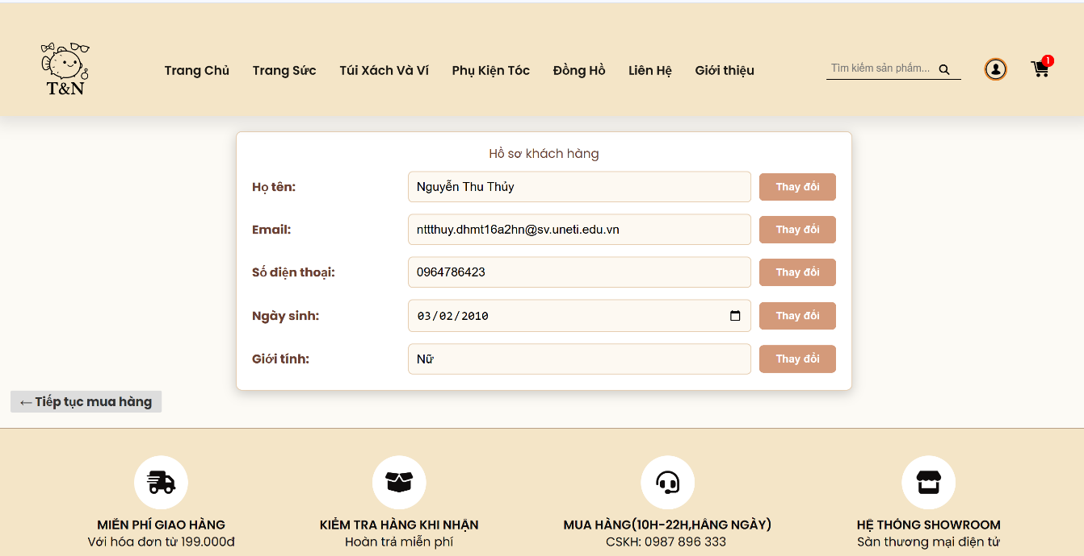
Hiển thị thông tin cơ bản của người dùng: tên người dùng, ảnh đại diện.
Hình 4. 8: Hình trang thông tin cá nhân

4.1.9 Trang tin tức
Trang tin tức ở phần góc dưới bên cạnh ở phần trang chủ. Khi bấm vào phần “Tin tức”, sẽ hiển thị các trang tin tức.
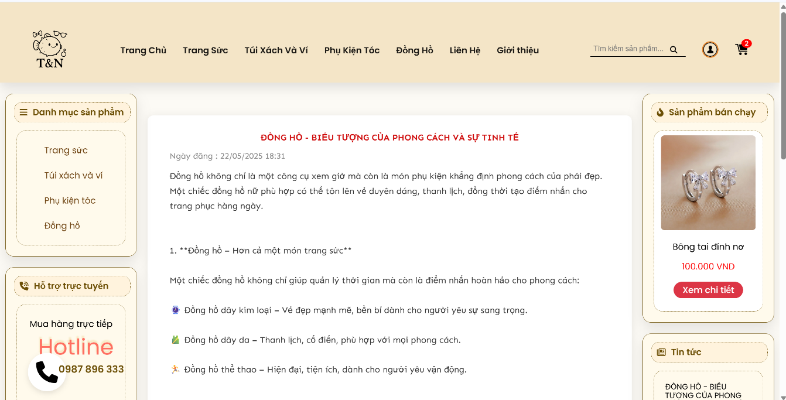
Các bài tin tức có phần tiêu đề, ngày tạo bài đăng, ảnh minh họa và nội dung.
Hình 4. 9: Hình trang tin tức

4.1.10 Trang thanh toán
Thông tin đơn hàng: Khung gồm bên trái là ảnh sản phẩm, bên phải là tên sản phẩm, loại sản phẩm, số lượng, giá thành, tổng tiền.
Thông tin nhận hàng: Gồm tên người nhận hàng, địa chỉ nhận hàng, số điện thoại.
Lựa chọn hình thức giao hàng: Nhanh, tiết kiệm, tiêu chuẩn.
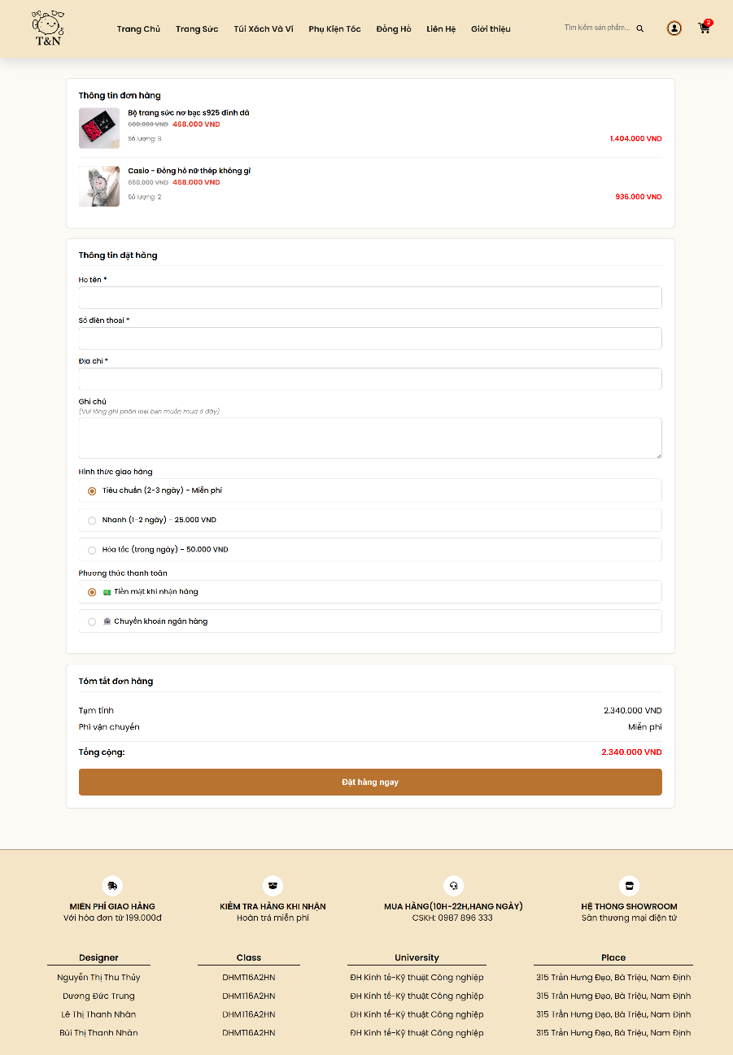
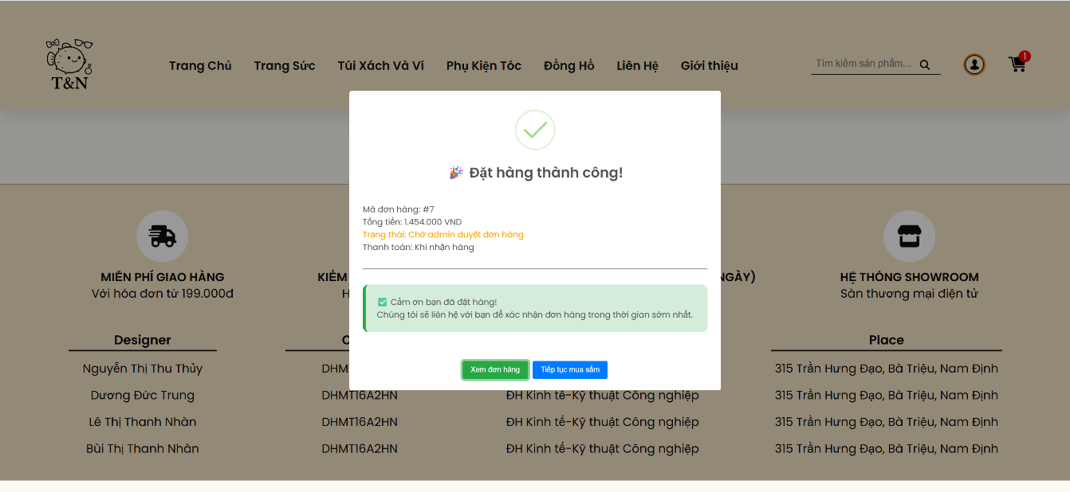
Phương thức thanh toán: gồm thanh toán khi nhận hàng, thanh toán qua tài khoản ngân hàng.
Hình 4. 10: Hình trang thanh toán

4.1.11 Trang giới thiệu
Giới thiệu về cửa hàng.
Hình 4. 11: Hình trang giới thiệu
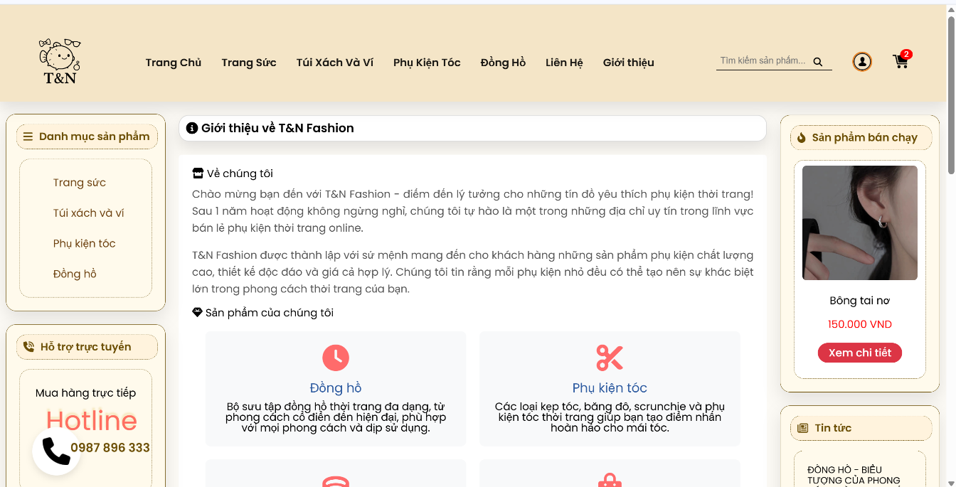

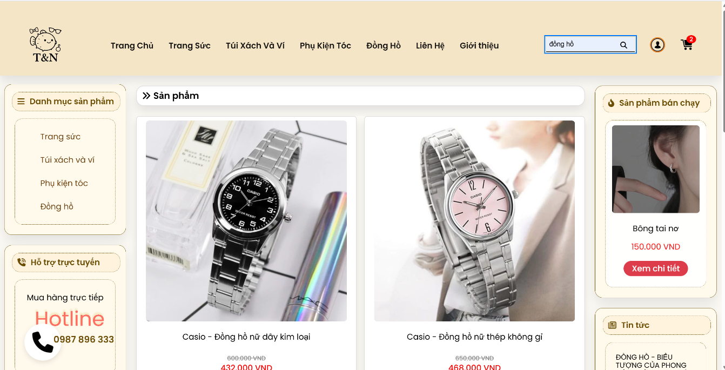
4.1.12 Tìm kiếm sản phẩm
Hình 4. 12: Hình tìm kiếm sản phẩm

4.1.13 Lịch sử đơn hàng
Hình 4. 13: Hình lịch sử đơn hàng
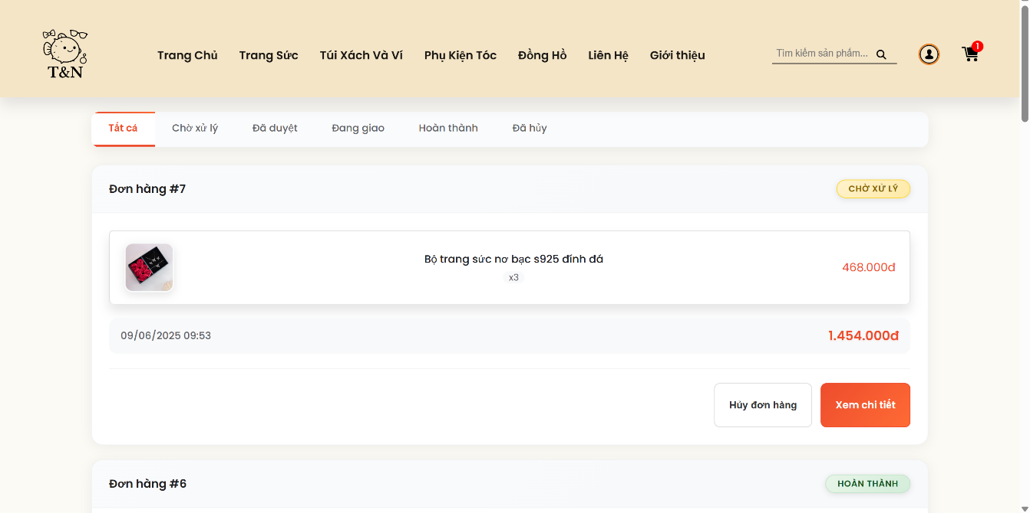

4.2 Giao diện phần admin

4.2.1 Trang chủ
Trang quản lý của admin khi đăng nhập vào, có header là trang quản lý cùng thanh sidebar bên trái với các chức năng khác nhau.
Ở bảng điều khiển có thống kê tổng quan về số thành viên cùng tổng sản phẩm và biểu đồ sản phẩm hiện có theo danh mục.
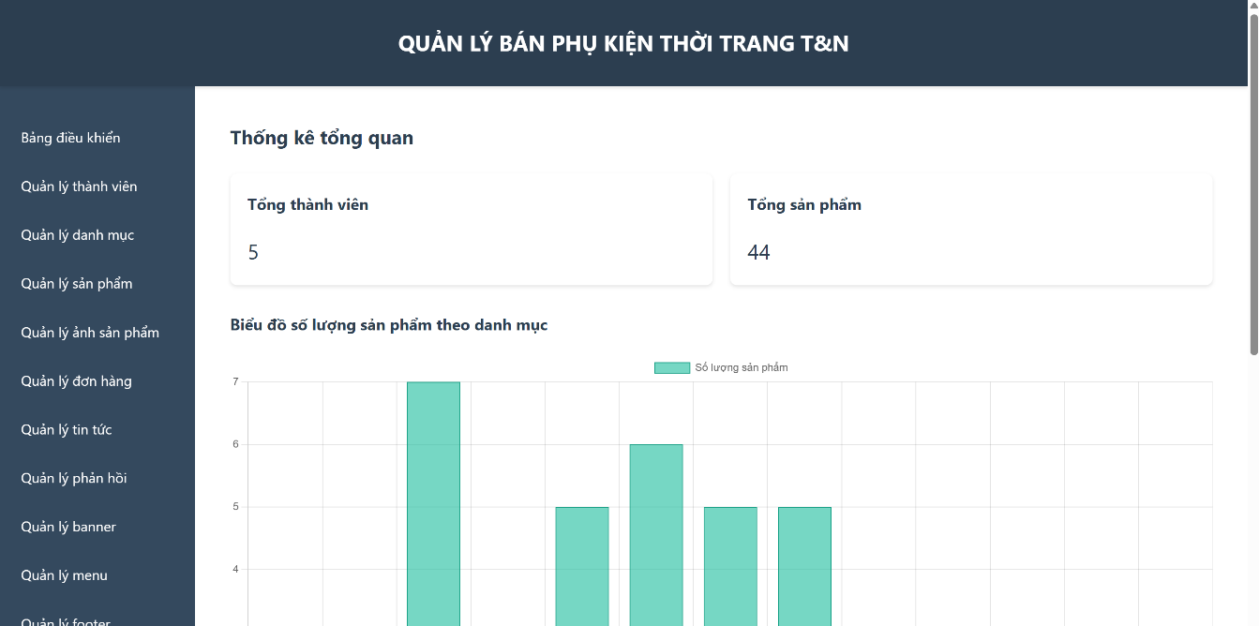
Hình 4. 14: Hình trang chủ admin
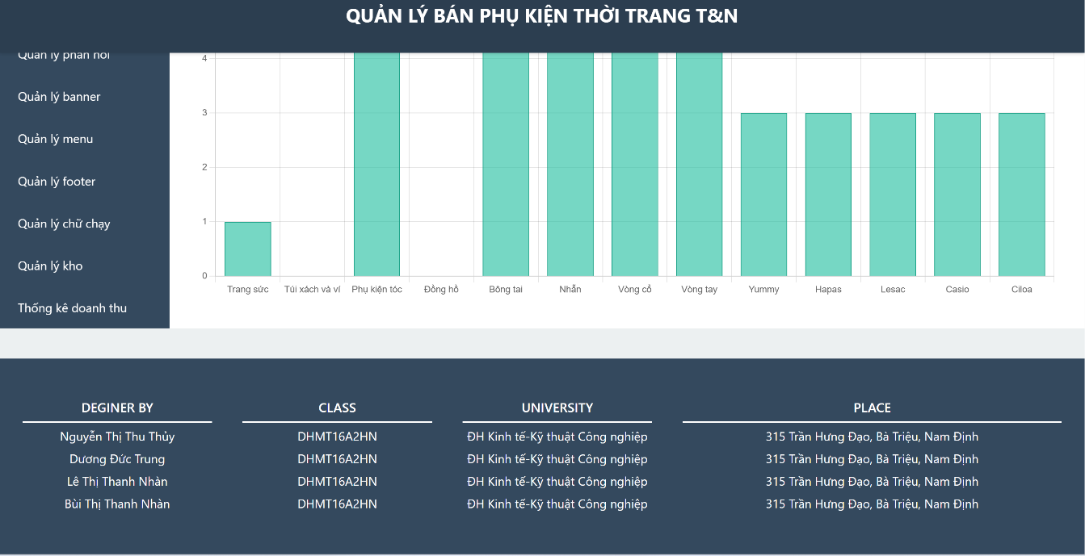

4.2.2 Trang quản lý danh mục sản phẩm
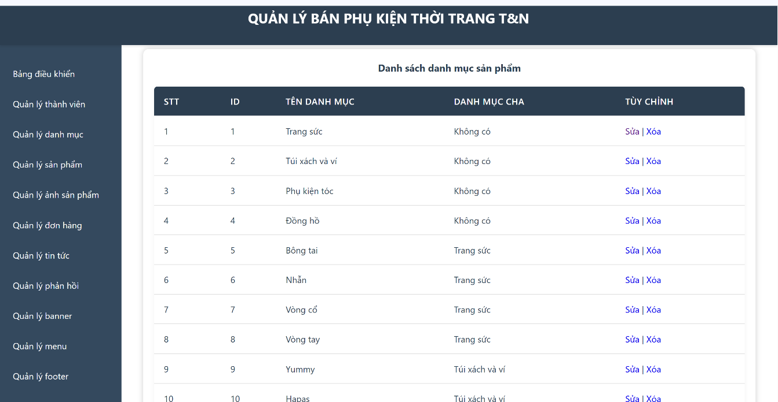
Có danh sách những danh mục sản phẩm, có thể thêm mới, sửa, xóa danh mục.
Hình 4. 15: Hình trang quản lý danh mục sản phẩm

4.2.3 Trang quản lý sản phẩm
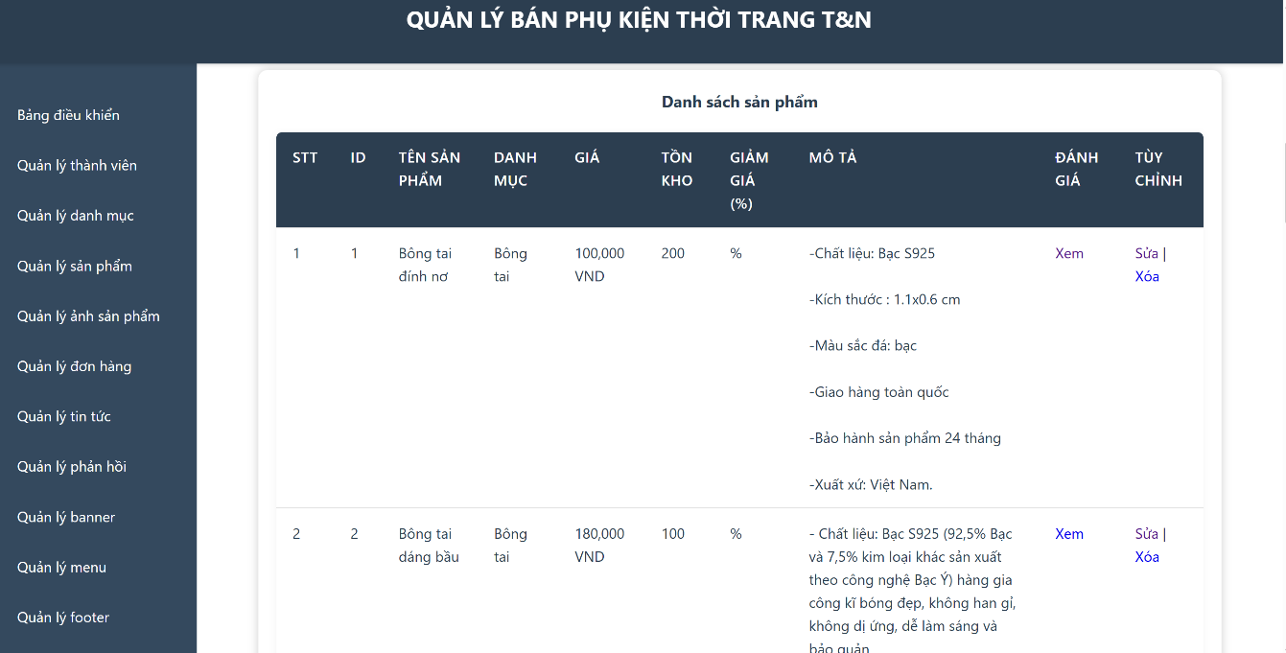
Có danh sách sản phẩm trong cửa hàng, có thể thêm mới, sửa, xóa sản phẩm.
Hình 4. 16: Hình trang quản lý sản phẩm

4.2.4 Trang quản lý ảnh sản phẩm
Có danh sách ảnh của sản phẩm trong cửa hàng, có thể thêm mới, sửa, xóa ảnh.
Hình 4. 17: Hình trang quản lý ảnh sản phẩm
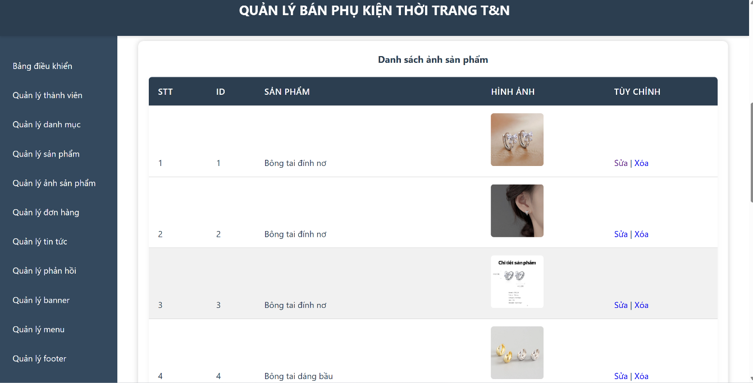

4.2.5 Thống kê doanh thu
Trang sẽ hiện tổng doanh thu của tháng hiện tại, số đơn hàng đã bán, tổng sản phẩm đã bán, cùng biểu đồ cột thể hiện doanh thu theo các tháng.
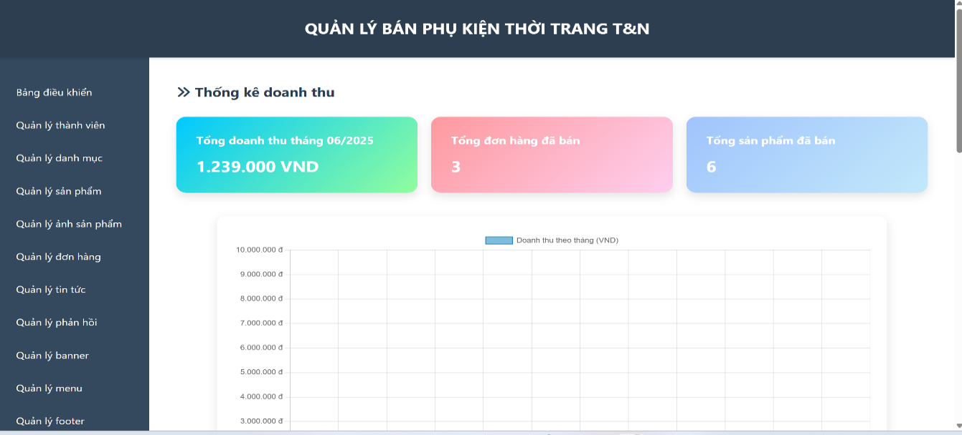
Có biểu đồ tròn thể hiện cho các sản phẩm bán chạy trong tháng đó, kèm bảng danh sách sản phẩm đã bán (tên sản phẩm, số lượng, doanh thu) trong tháng có bộ lọc để chọn tháng.
Hình 4. 18: Hình trang thống kê doanh thu

4.2.6 Quản lý đơn hàng
Khi nhấp vào quản lí đơn hàng ở sidebar sẽ hiện ra bảng thông tin đơn hàng gồm đầy dủ các thông tin id, khách hàng, ngày đặt trạng thái, tổng tiền, giúp admin có thể theo dõi được trạng thái của đơn hàng đó đã giao hay bị hủy hay đang vận chuyển.
Có nút xem chi tiết đơn hàng để xem thong tin tổng quan về đơn hàng đó.
Hình 4. 19: Hình trang quản lý đơn hàng
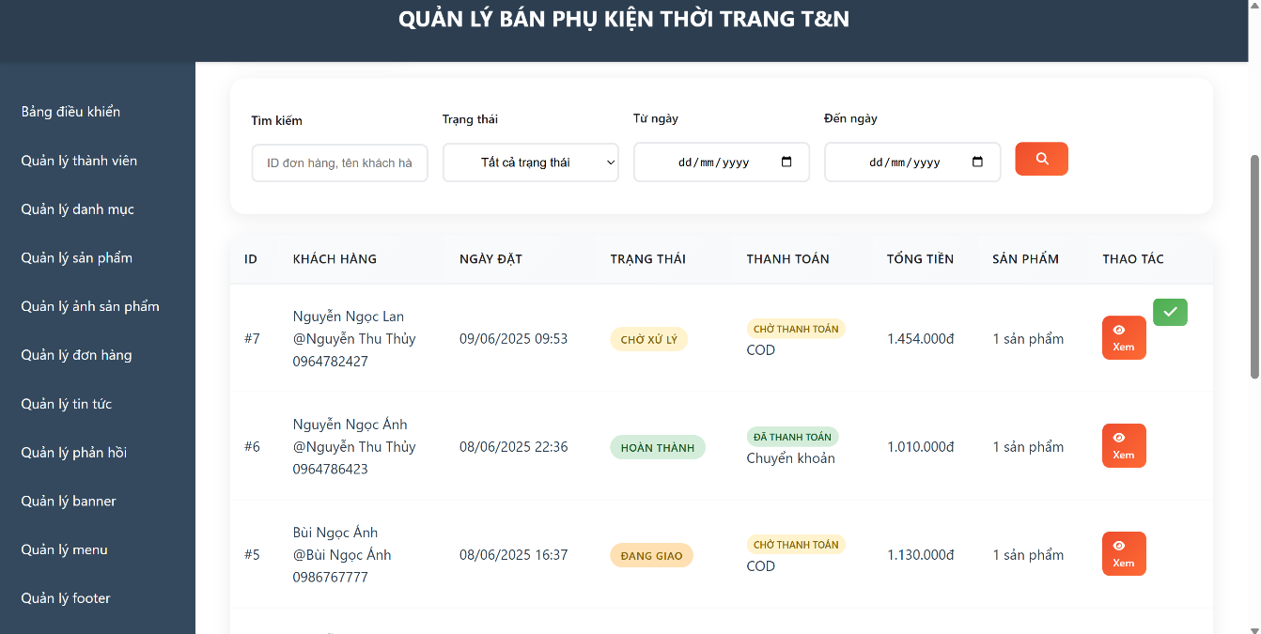

4.2.7 Trang quản lý banner
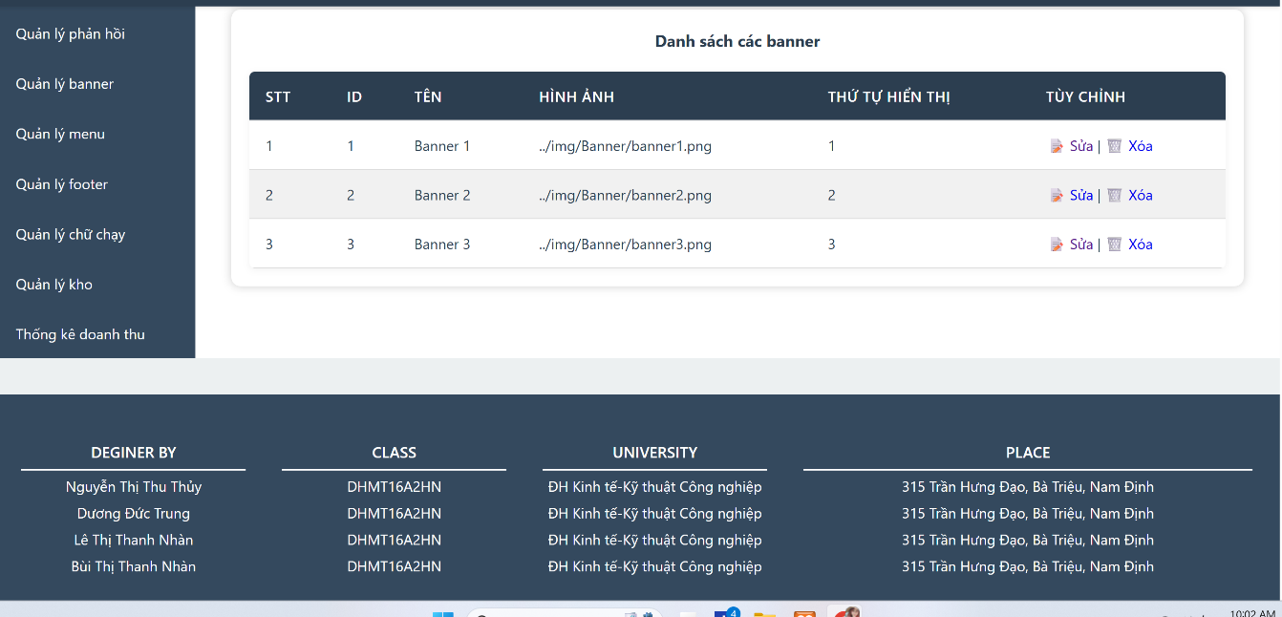
Bao gồm phần thêm, sửa, xóa banner: Tên banner, Link hình ảnh banner, liên kết, thứ tự.
Hình 4. 20: Hình trang quản lý banner

4.2.8 Trang quản lý tin tức
Phần thêm bài tin tức gồm: Tiêu đề, url hình ảnh, và phần nội dung có sử dụng công cụ ckeditor,ckfinder.
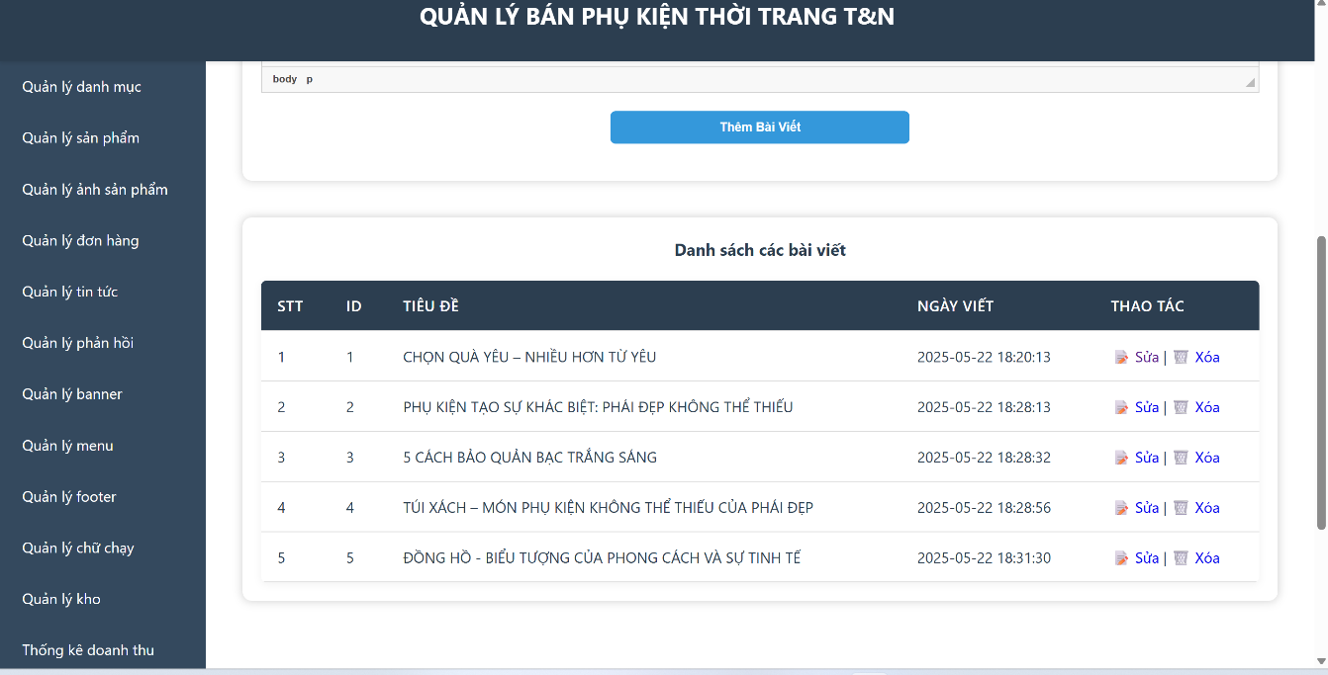
Phần bảng chứa thông tin các tin tức, có 1 cột có thể thao tác sửa hoặc xóa tin tức. Khi chọn sửa tin tức, andin sẽ sửa ở phần “thêm bài tin tức”, nút thêm tin tức chuyển thành “cập nhật”. Khi cập nhập thành công, phần cập nhập sẽ chuyển lại thành thêm tin tức.
Hình 4. 21: Hình trang quản lý tin tức

4.2.9 Trang quản lý khách hàng
Trang này giúp quản trị viên theo dõi và quản lý danh sách các tài khoản khách hàng đã đăng ký trên hệ thống.
Chức năng:
Hiển thị danh sách khách hàng: họ tên, email, số điện thoại, ngày tạo tài khoản, trạng thái hoạt động.
Tìm kiếm khách hàng theo tên, email hoặc số điện thoại.
Khóa hoặc mở lại tài khoản nếu cần.
Xóa tài khoản khỏi hệ thống (ẩn mềm bằng trường deleted).
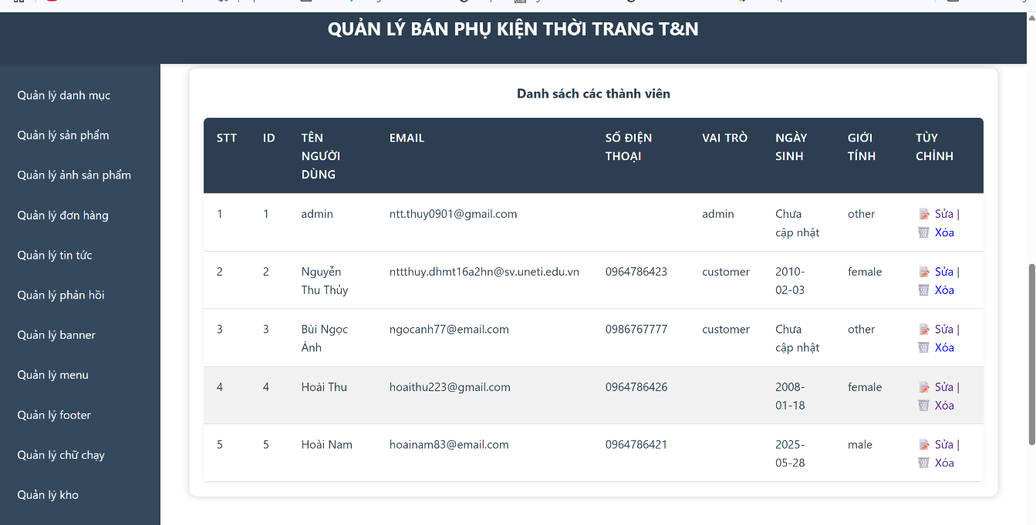
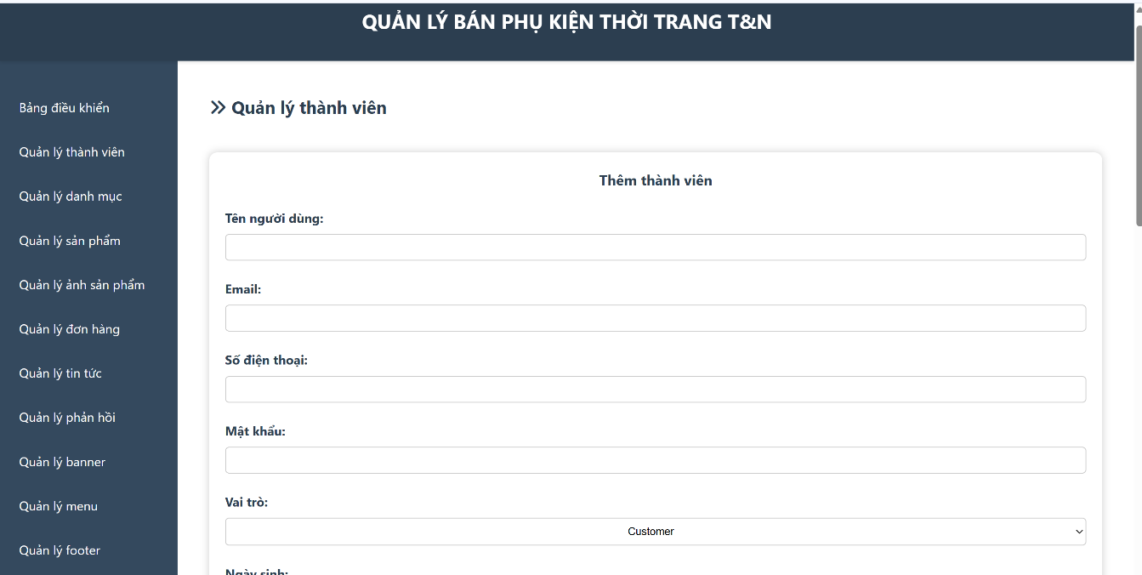
Hình 4. 22: Hình trang quản lý khách hàng

4.2.10 Trang quản lý liên hệ
Trang này giúp quản trị viên theo dõi, tìm kiếm và xử lý các liên hệ do khách hàng gửi. Giao diện trực quan, hỗ trợ thao tác như phản hồi, xóa hoặc cập nhật trạng thái liên hệ. Dữ liệu được hiển thị dạng bảng và xử lý qua backend PHP.
Hình 4. 23: Hình trang quản lý liên hệ
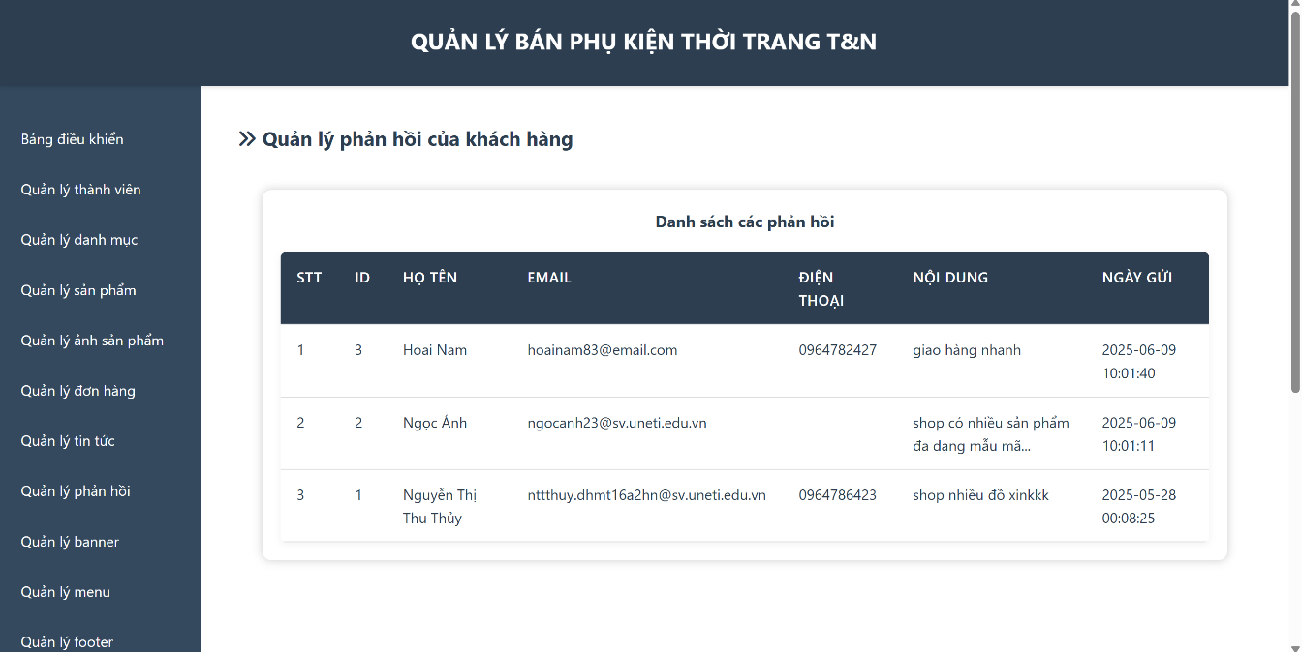

4.2.11 Trang quản lý menu
Hình 4. 24: Hình trang quản lý menu
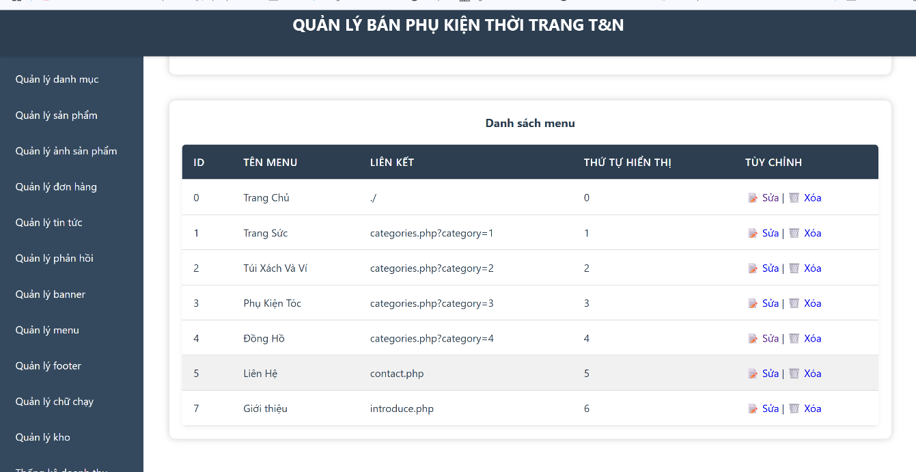

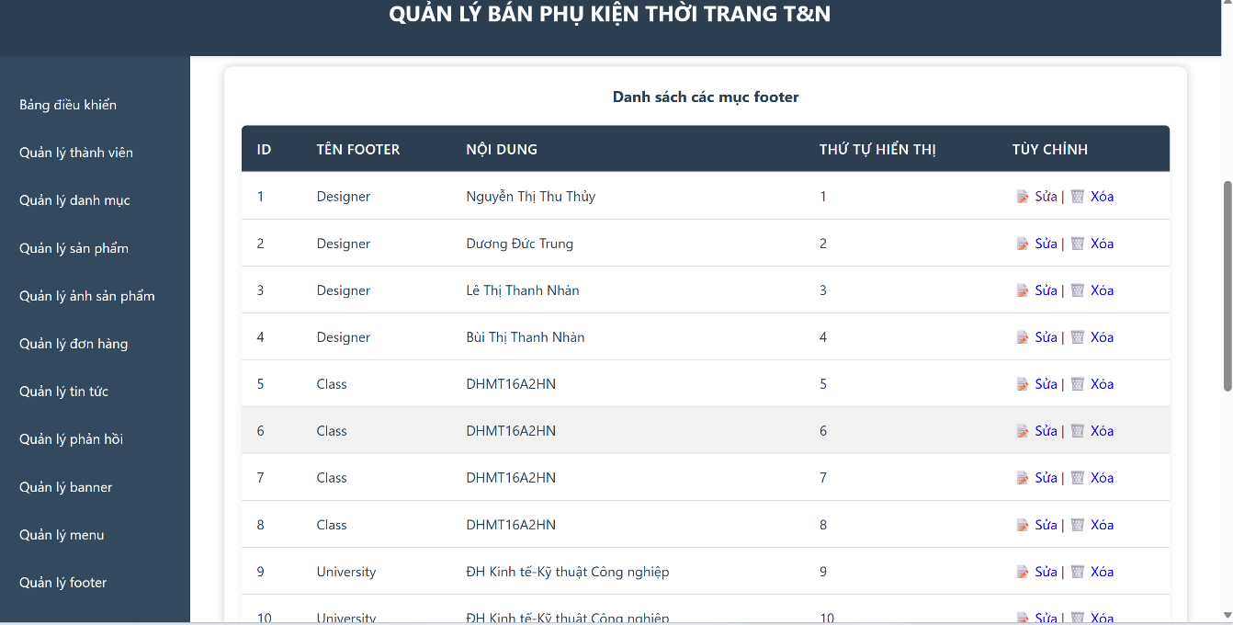
4.2.12 Trang quản lý footer
Hình 4. 25: Hình trang quản lý footer

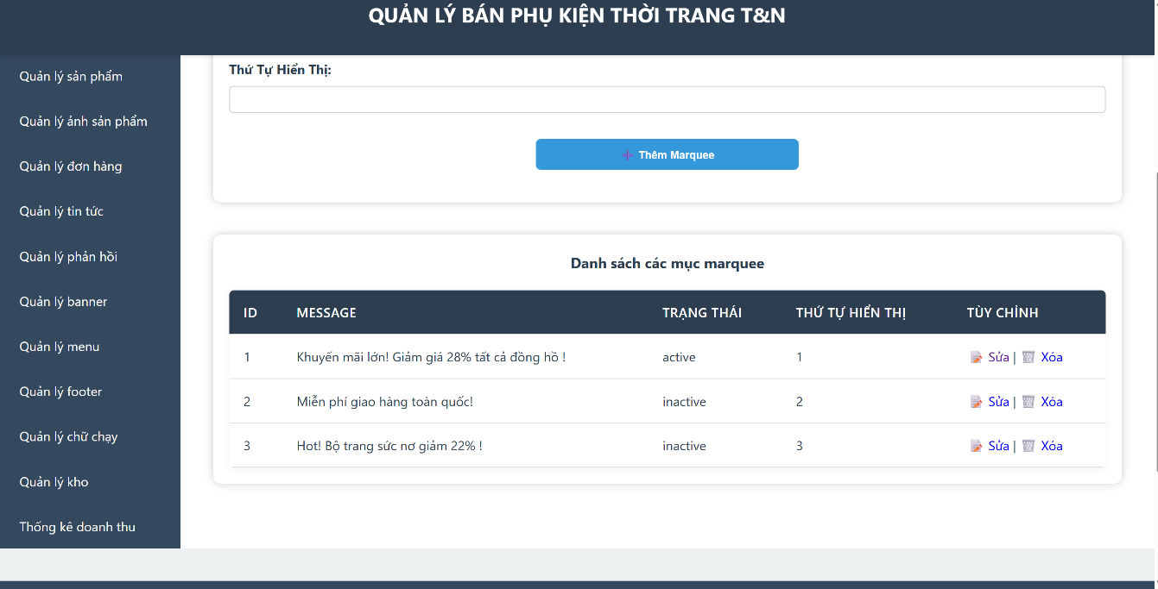
4.2.13 Trang quản lý marquee
Hình 4. 26: hình trang quản lý marquee

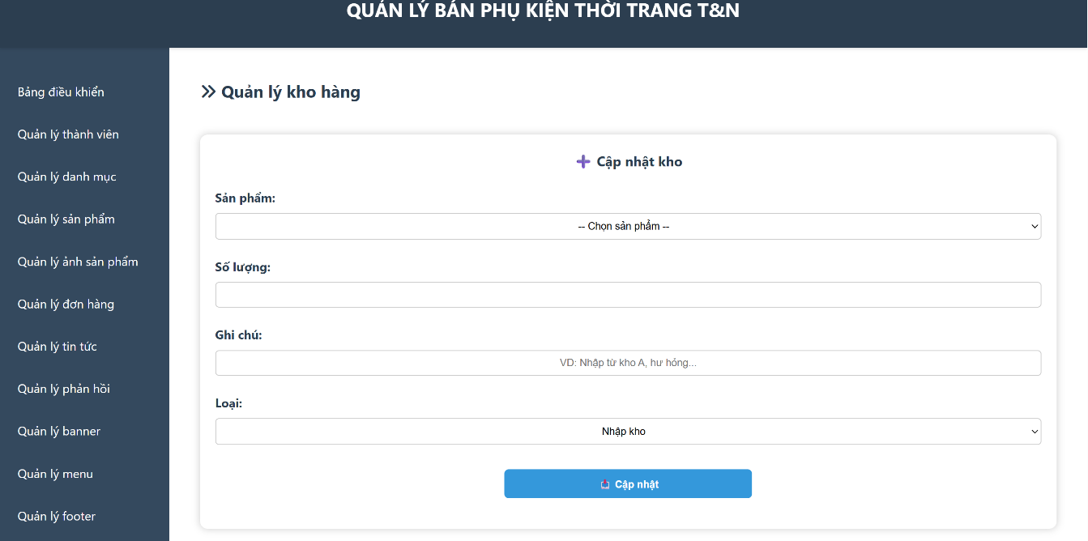
4.2.14 Trang quản lý kho hàng
Hình 4. 27: Hình trang quản lý kho hàng

CHƯƠNG 5: KIỂM THỬ VÀ ĐÁNH GIÁ KẾT QUẢ

5.1 Kiểm thử hệ thống

5.1.1 Mục đích của đánh giá và kiểm thử
Mục đích của việc đánh giá và kiểm thử hệ thống là nhằm đảm bảo rằng website hoạt động ổn định, đúng chức năng, đáp ứng yêu cầu người dùng và không phát sinh lỗi trong quá trình sử dụng thực tế.
Cụ thể, kiểm thử hướng đến các mục tiêu sau:
- Kiểm tra tính đúng đắn của các chức năng chính.
- Hiển thị danh sách sản phẩm.
- Tìm kiếm và lọc sản phẩm.
- Quản lý giỏ hàng: thêm, xóa, cập nhật số lượng.
- Đăng ký, đăng nhập tài khoản người dùng.
- Đặt hàng và lưu thông tin đơn hàng.
- Đảm bảo hệ thống kết nối và xử lý dữ liệu với MySQL một cách chính xác, bao gồm: thêm mới, cập nhật, xóa và truy vấn dữ liệu từ các bảng như product, user, order, gallery, ...
Kiểm tra tính ổn định và mượt mà của giao diện người dùng, bao gồm:
- Các thành phần hiển thị đúng vị trí, dễ nhìn.
- Phản hồi đúng sau thao tác (ví dụ: thông báo cập nhật giỏ hàng, chuyển hướng sau khi đăng nhập…)
- Phát hiện các lỗi logic hoặc lỗi không mong muốn trước khi đưa vào sử dụng, tránh tình trạng sai giá tiền, thông tin khách hàng hoặc mất dữ liệu.
- Đánh giá mức độ hoàn thiện của hệ thống dựa trên các tiêu chí: đầy đủ chức năng, dễ sử dụng, bảo trì thuận tiện và tương thích trình duyệt.

5.1.2 Môi trường kiểm thử
Môi trường kiểm thử (Test Environment) là một tổ hợp cài đặt phần mềm và phần cứng nơi các tester (nhân viên kiểm thử) có thể thực hiện các trường hợp kiểm thử của mình. Nói cách khác, nó hỗ trợ thực hiện kiểm thử với phần cứng, phần mềm và cấu hình mạng.
- Kiểm thử trên nhiều trình duyệt: Chrome, Firefox, Edge và Safari để đảm bảo tính tương thích.
- Kiểm thử trên nhiều thiết bị: Kiểm thử trên máy tính, điện thoại di động và máy tính bảng để đảm bảo giao diện và chức năng hoạt động tốt trên mọi nền tảng.

5.1.3 Một số kịch bản kiểm thử minh họa
- Kịch bản thử nghiệm 1: Kiểm tra chức năng đăng nhập
- Kiểm tra hành vi của hệ thống khi nhập ID email và mật khẩu hợp lệ.
- Kiểm tra hành vi của hệ thống khi nhập ID email không hợp lệ và mật khẩu hợp lệ.
- Kiểm tra hành vi của hệ thống khi nhập ID email hợp lệ và mật khẩu không hợp lệ.
- Kiểm tra hành vi của hệ thống khi nhập ID email và mật khẩu không hợp lệ.
- Kiểm tra hành vi của hệ thống khi để trống trường bắt buộc và ấn đăng nhập.
- Kiểm tra hoạt động của hệ thống khi nhập số điện thoại và mật khẩu hợp lệ/không hợp lệ.
- Kiểm tra hành vi của hệ thống khi chọn “Đăng ký”
- Kịch bản thử nghiệm 2: Kiểm tra chức năng đăng ký
- Kiểm tra hành vi của hệ thống khi SDT/email không hợp lệ và mật khẩu hợp lệ
- Kiểm tra hành vi của hệ thống khi SDT/email hợp lệ và mật khẩu hợp lệ
- Kiểm tra hành vi của hệ thống khi SDT/email hợp lệ và mật khẩu không hợp lệ
- Kiểm tra hành vi của hệ thống khi SDT/email và mật khẩu để trống và đã nhập Đăng ký
- Kiểm tra hành vi của hệ thống khi chọn đăng nhập bằng Facebook
- Kiểm tra hành vi của hệ thống khi chọn đăng nhập bằng Google
- Kiểm tra hành vi của hệ thống khi khi chọn “đã có tài khoản, đăng nhập”
- Kịch bản thử nghiệm 3: Kiểm tra chức năng giỏ hàng
- Thêm một sản phẩm vào giỏ hàng thì tên, thông tin giới thiệu và hình ảnh mô tả sản phẩm đó có được cập nhật chính xác không?
- Khi tăng thêm số lượng hàng hóa trong giỏ hàng thì con số này có được thay đổi theo một cách chính xác không?
- Khi thêm cùng một sản phẩm nhiều lần, mặt hàng đó chỉ cần xuất hiện một lần trong giỏ hàng nhưng số lượng và mức giá phải thay đổi theo đúng số lần thêm vào và hiển thị tổng số tiền người dùng phải thanh toán không?

5.2 Đánh giá kết quả kiểm thử

5.2.1 Đánh giá kết quả kiểm thử các chức năng
Quá trình đánh giá và kiểm tra các chức năng của website bán phụ kiện thời trang được thực hiện thông qua việc kiểm thử thủ công và kiểm thử chức năng cơ bản. Các chức năng chính đã được kiểm tra bao gồm:

STT | Tên chức năng | Mô tả chức năng | Kết quả kiểm tra
1 | Đăng ký tài khoản | Cho phép người dùng tạo tài khoản mới với các thông tin cần thiết | Hoạt động tốt
2 | Đăng nhập | Xác thực người dùng để truy cập vào tài khoản | Hoạt động tốt
3 | Quản lý sản phẩm | Thêm, sửa, xóa sản phẩm từ trang quản trị | Hoạt động tốt
4 | Tìm kiếm sản phẩm | Cho phép người dùng tìm kiếm sản phẩm theo tên, loại hoặc từ khóa | Hoạt động tốt
5 | Thêm sản phẩm vào giỏ hàng | Người dùng có thể thêm nhiều sản phẩm vào giỏ hàng để chuẩn bị đặt mua | Hoạt động tốt
6 | Đặt hàng | Cho phép người dùng gửi đơn đặt hàng sau khi kiểm tra giỏ hàng | Hoạt động tốt
7 | Quản lý đơn hàng (admin) | Quản trị viên có thể xem danh sách và trạng thái đơn hàng | Hoạt động tốt
8 | Liên hệ | Người dùng gửi phản hồi hoặc yêu cầu hỗ trợ qua form liên hệ | Hoạt động tốt
9 | Cập nhật thông tin cá nhân | Người dùng có thể chỉnh sửa thông tin tài khoản cá nhân | Hoạt động tốt
10 | Phản hồi từ quản trị viên | Quản trị viên có thể gửi phản hồi qua hệ thống quản lý liên hệ | Hoạt động tốt

5.2.2 Đánh giá phi chức năng
a. Bảo mật
- Mã hóa mật khẩu bằng MD5.
- Sử dụng session để bảo vệ quyền truy cập
- Chống SQL Injection bằng Prepared Statements
- Kiểm soát truy cập và xác thực chặt chẽ
b. Hiệu năng
- Nén ảnh (WebP), dùng cache và phân tách CSS/JS
- Website phản hồi nhanh.
c. Tính tương thích
- Hỗ trợ trình duyệt phổ biến: Chrome, Firefox, Edge, Safari
- Giao diện responsive, hiển thị tốt trên nhiều thiết bị và độ phân giải

KẾT LUẬN VÀ HƯỚNG PHÁT TRIỂN
KẾT LUẬN
Kết quả đạt được:
Sau khi tiến hành kiểm thử hệ thống website bán phụ kiện thời trang, nhóm đã thu được một số kết quả tích cực như sau:
Hệ thống hoạt động ổn định, các chức năng chính như hiển thị sản phẩm, tìm kiếm, thêm vào giỏ hàng, đặt hàng và đăng nhập/đăng ký người dùng đều thực hiện đúng yêu cầu đặt ra.
Giao diện thân thiện, dễ sử dụng, các thành phần hiển thị đúng vị trí, dễ thao tác trên cả máy tính và thiết bị di động (tùy theo thiết kế).
Dữ liệu được lưu trữ và truy xuất chính xác từ MySQL, không xảy ra lỗi khi thêm mới đơn hàng, cập nhật sản phẩm hoặc đăng ký người dùng.
Tốc độ phản hồi của hệ thống nhanh, không xuất hiện tình trạng chậm hoặc treo máy khi thực hiện các thao tác cơ bản.
Không phát hiện lỗi nghiêm trọng trong quá trình kiểm thử chức năng, đảm bảo hệ thống có thể triển khai và sử dụng thực tế ở quy mô nhỏ.
Website đã hoàn thiện với đầy đủ các trang cần thiết, bao gồm:
- Trang chủ
- Trang danh sách sản phẩm
- Trang chi tiết sản phẩm
- Trang giỏ hàng
- Trang thanh toán (đặt hàng)
- Trang đăng nhập, đăng ký người dùng
- Trang quản lý (dành cho admin)
Kết quả kiểm thử cho thấy hệ thống có thể đưa vào sử dụng thực tế với nhu cầu cơ bản, phù hợp với mô hình bán hàng trực tuyến nhỏ lẻ hoặc cá nhân.
HẠN CHẾ
Phần mềm xây dựng website bán phụ kiện thời trang tuy đã hoàn thành xong vẫn không tránh khỏi những thiếu xót cũng như những hạn chế nhất định:
- Cơ sở dữ liệu nhỏ, chức năng phân quyền chưa tối ưu.
- Chưa thanh toán thanh toán online qua các ví điện tử được.
- Chưa có theo dõi đơn hàng.
- Kỹ năng phân tích hệ thống còn nhiều hạn chế.
- Chưa có voucher cho các chương trình khuyến mãi.
- Chưa có xem sản phẩm tương tự.
HƯỚNG PHÁT TRIỂN
- Vận chuyển: Tích hợp theo dõi đơn hàng
- Giao diện: Cải tiến UI/UX, thêm bộ lọc theo giá
- Khuyến mãi: Mã giảm giá, ưu đãi theo sự kiện
- Quản trị: Thống kê, phân quyền, quản lý tồn kho
- Đăng nhập, đăng ký: cho phép người dùng đăng nhập hoặc đăng ký bằng google hoặc facebook.
- Bảo mật: HTTPS, phát hiện đăng nhập lạ, sao lưu dữ liệu

TÀI LIỆU THAM KHẢO

- Nguyễn Văn Hiếu (2020). Lập trình PHP và MySQL từ cơ bản đến nâng cao. Nhà xuất bản Giao thông Vận tải, Hà Nội.
- Trường Đại học Bách Khoa Hà Nội (2018). Giáo trình Thiết kế Web với HTML, CSS và PHP. Nhà xuất bản Bách Khoa Hà Nội, Hà Nội.
- Lê Hồng Sơn (2021). Lập trình Web với HTML5, CSS3 và PHP7. Nhà xuất bản Thông tin và Truyền thông, Hà Nội.
- Trần Minh Tuấn (2019). Hướng dẫn xây dựng website thương mại điện tử với PHP và MySQL. Nhà xuất bản Đại học Quốc gia TP.HCM, TP. Hồ Chí Minh.
- Nguyễn Thị Thu Hương (2022). Nghiên cứu xây dựng hệ thống quản lý bán hàng trực tuyến bằng PHP và MySQL. Luận văn thạc sĩ, Trường Đại học Công nghệ Thông tin và Truyền thông, Thái Nguyên.

